FactoryLink Client PC | Brabant Water  DWP Seppe
Installatie procedure FactoryLink systeem


RLD  Automation | v. Sonsbeeckstraat 11  5344 JB Oss  Tel: 0412-655909  Mail: mjordaan@rldautomation.eu | Opdrachtgever:  Project:  Project id: | Brabantwater  DWP Seppe  V110015
Industriële Automatisering |  | 

Inhoudsopgave

1 Systeem installatie 4
1.1 BIOS instellingen 4
1.2 Installatie Microsoft Windows XP Professional. 5
1.3 Installeren drivers 15
1.4 Instellingen verkenner 18
1.5 Data drive (D:) 19
1.6 WSUS Offline 21
1.7 Gebruikersbeheer 23
1.7.1 Algemen instellingen gebruikersbeheer 23
1.7.2 Gebruikers aanpassen 24
1.8 Energie instellingen 26
1.9 Beeldscherm 27
1.9.1 Beeldschermdriver en utilities. 27
1.9.2 Beeldscherm instellingen 36
1.10 Taakbalk instellingen. 39
1.11 Beveiligngscentrum 40
1.12 Tijdsynchronisatie (NTP) 42
1.13 Automatisch inloggen 44
1.14 Netwerk instellingen 45
1.14.1 IP adressen 45
1.14.2 Media sense en ip-forwarding 47
1.15 Windows software 48
2 Installeren software 51
2.1 7-Zip 51
2.2 Sysinternals PageDefrag 54
2.3 Sysinternals bginfo 55
2.4 Desksweeper 57
2.5 Acrobat Reader 59
2.6 Notepad++ 61
2.7 Winmerge 63
2.8 Installatie UltraVNC 67
2.9 Installeren en configureren VNC-starter 73
2.10 USB manager 74
2.11 Infra recorder 75
2.12 Fcleaner 77
2.13 Printkey 80
2.14 Clamwin antivirus 81
3 FactoryLink/Monitor Pro 7.2 86
3.1 Installatie FactoryLink 7.2 (Monitor Pro 7.2) 86
3.2 Installatie Service Pack 3 (SP3) voor Monitor Pro 7.2 89
3.3 Instellen DSN voor database toegang 92

Systeem installatie

BIOS instellingen
De volgende BIOS instellingen worden aangeraden voor het systeem Pro3120. De BIOS instellingen worden opgeroepen met F10, aan het begin van de opstart van het systeem.

BIOS onderdeel: Power
Optie: After AC Power Failure = [Auto]

BIOS onderdeel: Boot
Optie: Boot-time Diagnostics Screen = [Enabled]
Optie: ESC: Boot Menu = [Enabled]
Optie: F9: Diagnostics = [Disabled]
Optie: F10: Setup = [Enabled]
Optie: F11: Recovery = [Disabled]

Installatie Microsoft Windows XP Professional.

Volg de navolgende aanwijzingen, zorg ervoor met de juiste CD/DVD te starten.
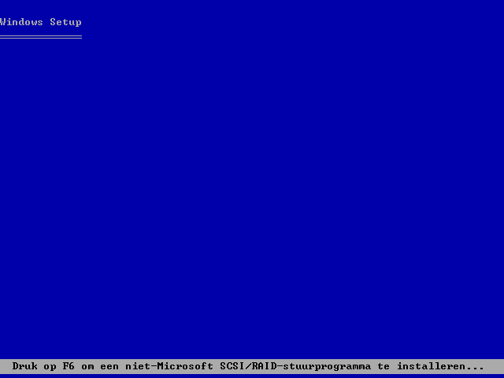 | Boot vanaf de DVD met “Windows XP + SP2 Nederlands”, dan wordt automatisch de setup van Windows XP gestart.
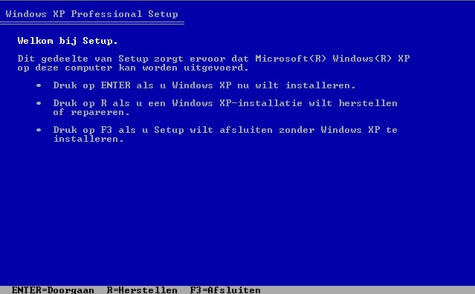 | Het welkomstscherm van Windows XP installatie verschijnt.  Zodra dit scherm verschijnt druk op <Enter> om door te gaan.
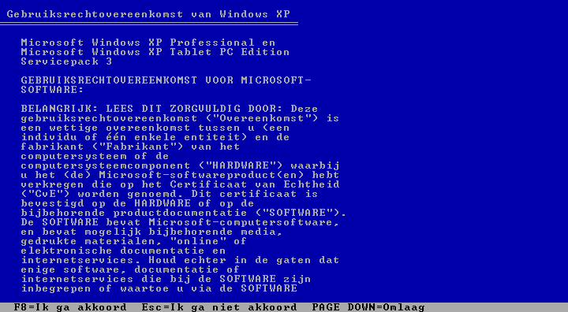 | Druk vervolgens op <F8> om de gebruikers overeenkomst te accepteren.
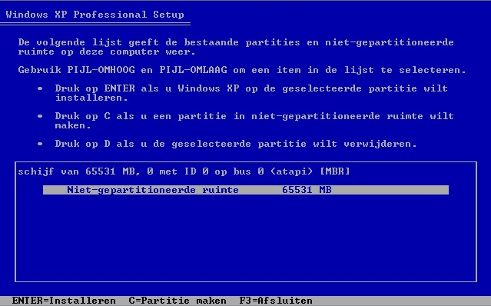 | Verwijder alle aanwezige partities met <D> <Enter> <L> zodat er alleen nog maar “Unpartitioned space” over is.  Indien een D-schijf aanwezig is kan deze bewaard worden, verwijder dan alleen de C partitie!
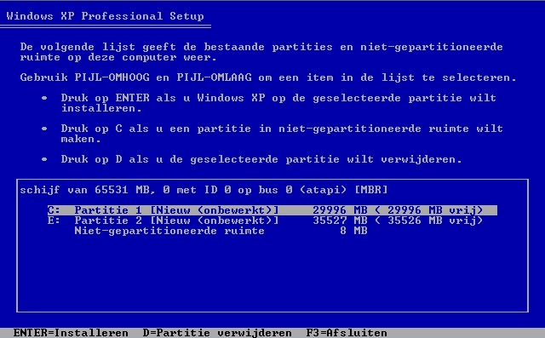 | Maak een nieuwe partitie aan met <C> en met een grootte van 200.000 Megabytes. Druk op <Enter> om de partitie aan te maken  Selecteer daarna vrije ruimte en gebruik alle beschikbare ruimte om de 2e partitie van te maken met <D> en dan <Enter>.  Selecteer hierna weer de 1e partitie (Partition1) en druk op <Enter> om Windows op deze partitie te installeren.  Letop: in scherm afdruk wordt E: gebruikt ipv D:!
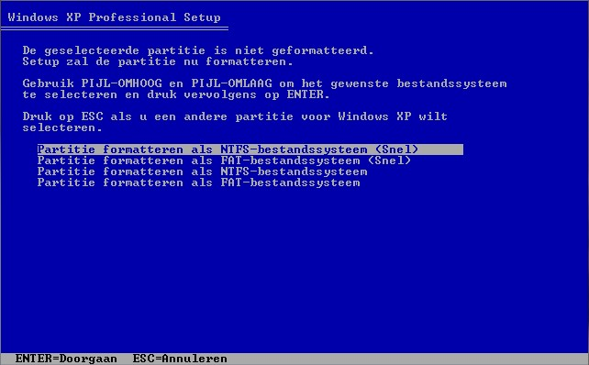 | Kies de 1e formatteer optie: “Partitie formatteren als NTFS-bestandssysteem (Snel)”  Druk op <Enter> om door te gaan.
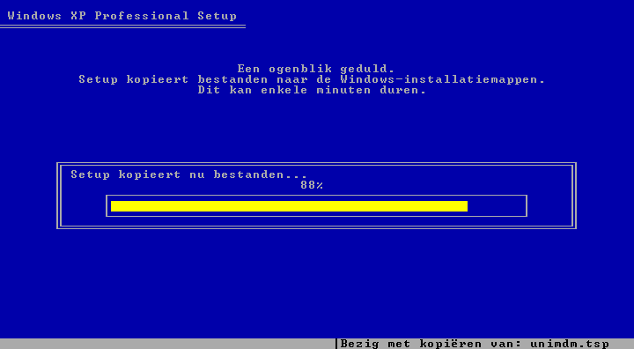 | De schijf wordt nu geformatteerd en Windows kopieert de benodigde bestanden om het grafische gedeelte van de installatie te kunnen starten.  De computer zal tussendoor opnieuw opstarten.
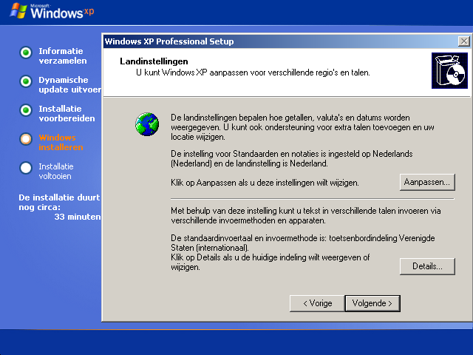 | Wacht tot het volgende scherm verschijnt en klik hier op “Aanpassen”.
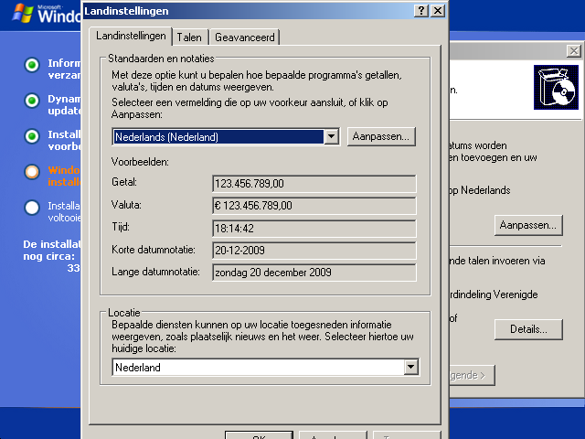 | Wijzig “Standaarden en notaties”  in “Nederlands (Nederland)”  Vul bij “Locatie”, “Nederland” in.  Bewaar deze instellingen met “Toepassen”.  Selecteer vervolgens het tabblad “Talen”.
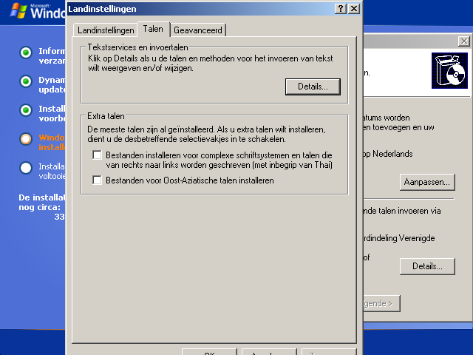 | In het tabblad de knop “Details” selecteren en hier de toetsenbord opties configureren.
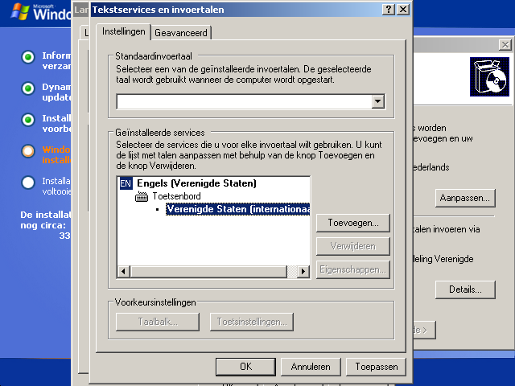 | Verwijder daar alle toetsenbordindelingen op “Engels (Verenigde Staten)” na, laat ook alleen de hier getoonde instelling voor toetsenbord over..  Klik op “OK” om de keuze te bevestigen.  Klik vervolgens op “Volgende” om door te gaan.
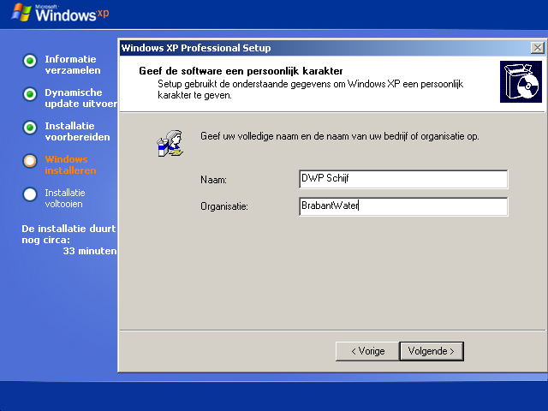 | Naam: DWP Seppe  Organisatie: BrabantWater  Druk op “Volgende” om door te gaan.
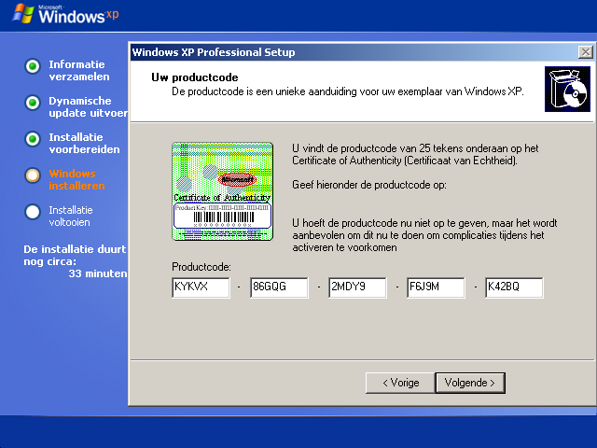  Produktcode OEM: KYKVX-86GQG-2MDY9-F6J9M-K42BQ | Voer de juiste product code in en druk op “Volgende”.  Geldige productcodes zijn:  GCRKF-KGDX3-2TM79-9X7R9-Q3XVT  WX8VB-YW7CB-DW4C4-9G6BQ-D3XVT  MKBYG-F8JYM-YBXTG-GP39P-W8G7T  CD87T-HFP4C-V7X7H-8VY68-W7D7M

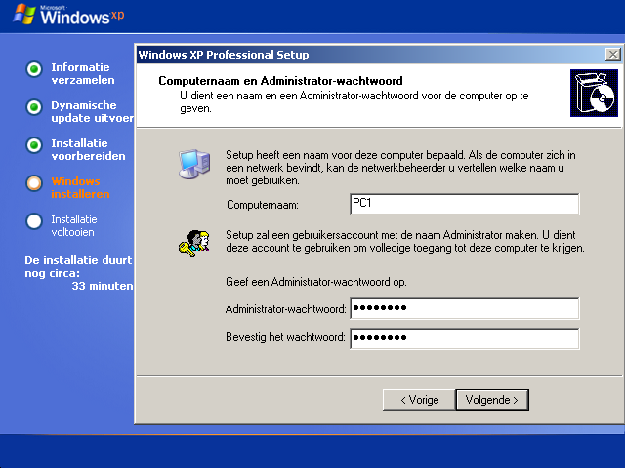 | De computernaam voor de derde client in DWP Seppe is:  CLIENT3.  Het Administrator wachtwoord is: admin364
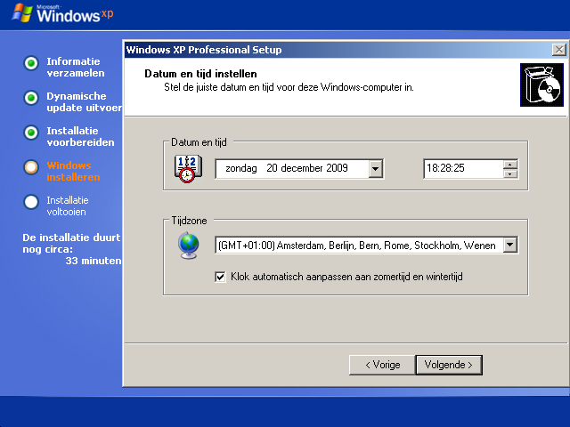 | Stel de tijd22zone in op  “(GMT +1:00) Amsterdam…”  Vink “Klok automatisch aanpassen aan zomertijd en wintertijd” aan.  Druk op “Volgende” om door te gaan.
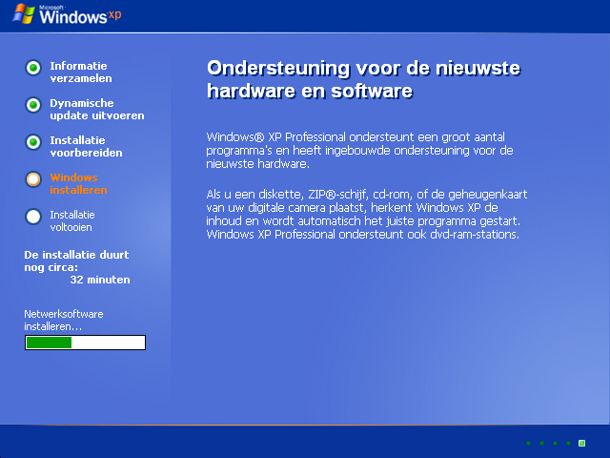 | Wacht tot de installatie voorbereiding van de software is voltooid.
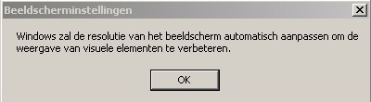 | Druk op “Ok” om door te gaan
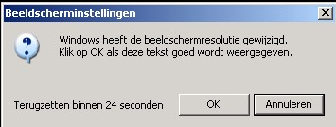 | Druk binnen de tijd op “OK” om door te gaan.
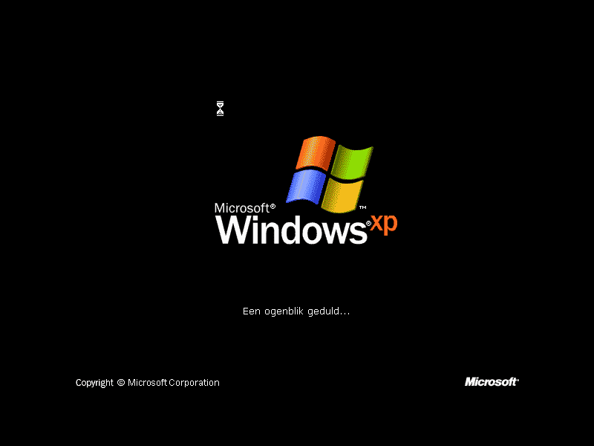 | Windows wordt nu voor de 1e keer gestart. Vervolg met de configuratie van Windows.

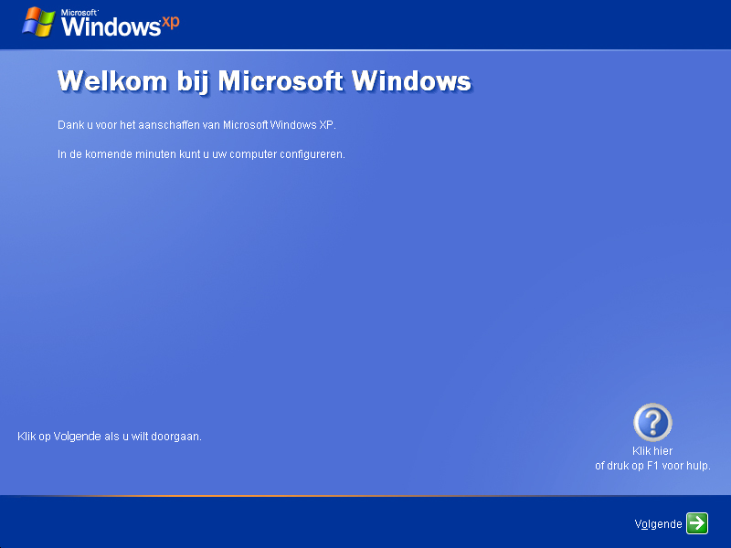 | Configuratie van Windows voordat het systeem voor de eerste keer gestart wordt.  Druk op “Volgende” om door te gaan.
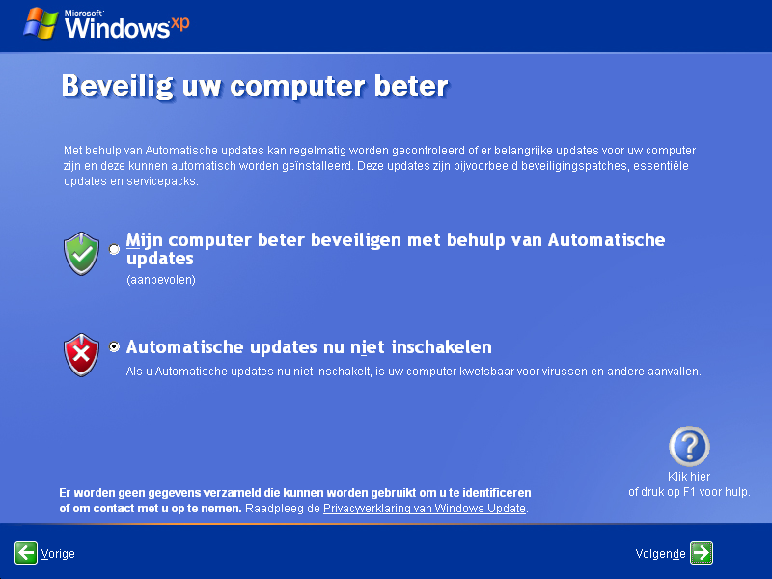 | Vink “Automatisch update nu niet inschakelen” aan en druk op “Volgende” om door te gaan.
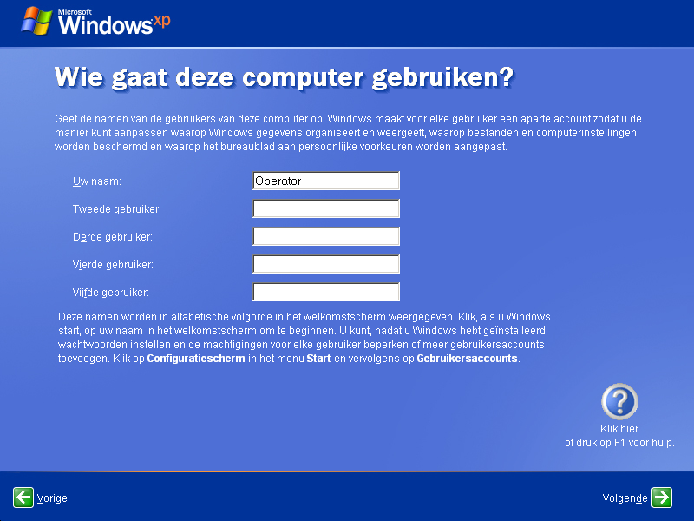 | Vul bij “Uw naam” de gebruikersnaam “Operator” in en druk op “Volgende” om door te gaan.
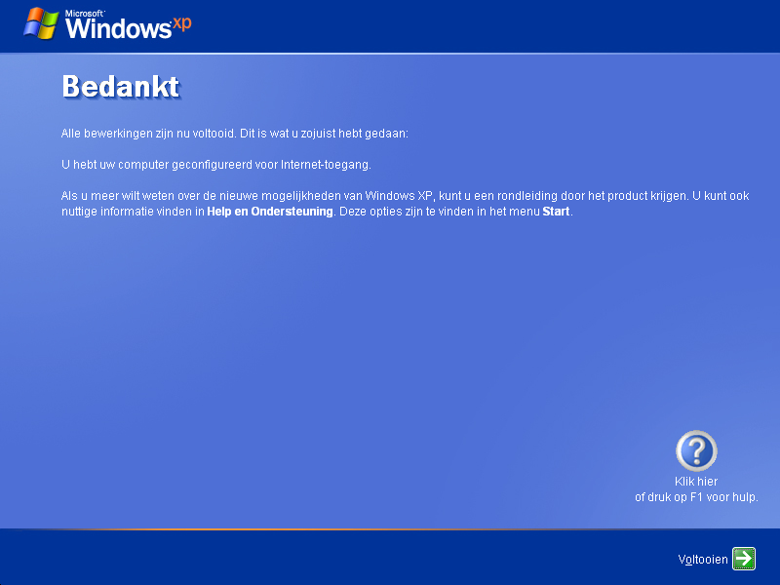 | De installatie is hierbij compleet  Druk op “Voltooien” om de installatie te voltooien.

Installeren drivers
Na de installatie van XP ontbreken nog een aantal drivers, deze moeten handmatig geïnstalleerd worden.
Hiervoor dient het configuratiescherm geopend te worden: “Start Configuratiescherm”. Kies voor de Klassieke weergave, zodat alle onderdelen in het Configuratiescherm met een icoon worden weergegeven

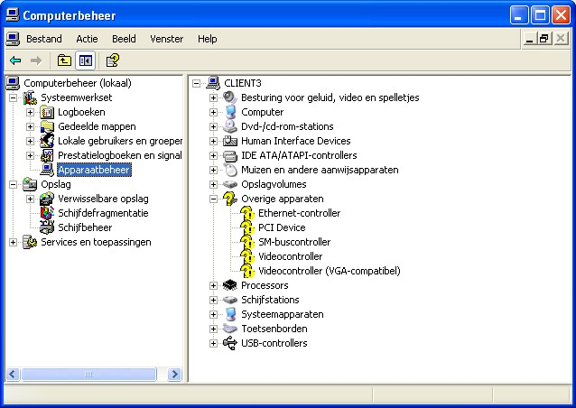 | Ga naar “Start Configuratiescherm Systeembeheer Computerbeheer”  En open vervolgens “Computer beheer (lokaal)”, gevolgd door “Systeemwerkset”. Kies dan de optie “Apparaatbeheer”. In het rechterscherm worden nu de geïnstalleerde en onbekende apparaten getoond. Voor de onbekende apparaten dienen drivers geïnstalleerd te worden.  De ontbrekende drivers bevinden zich op de DVD HP Restore Plus!
Voor iedere ontbrekende driver dient nu het volgende uitgevoerd te worden. Zorg er voor dat de DVD HP Restore Plus! in de CD-drive is geplaatst. Eventuele autostart dient geannuleerd te worden!
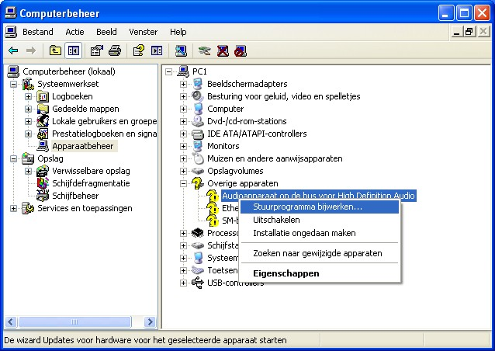 | De ontbrekende drivers worden geinstalleerd, door met de rechter muistoets op het onbekend apparaat te klikken.  Selecteer in het popup menu voor iedere ontbrekende driver de optie “Stuurprogramma bijwerken...”.
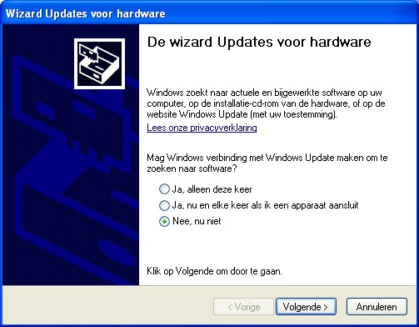 | Update van de driver laten uitvoeren door te laten zoeken op de CD drive. Selecteer hiervoor de “Nee, nu niet” op het internet zoeken.  Ga verder met “Volgende”.
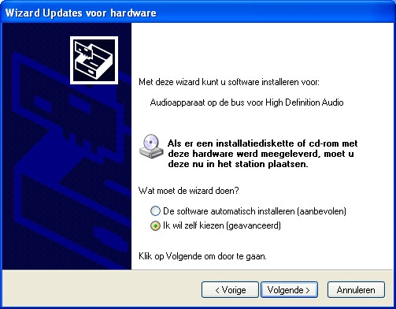 | Neem vervolgens de optie “Ïk wil zelf keizen (geavanceerd)”.  Ga verder met “Volgende”.
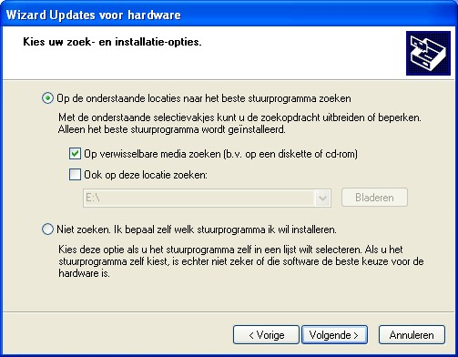 | Laat een zoekactie los op de CD drive door de hiernaast aangegeven optie aan te vinken.  Ga verder met “Volgende”, het zoeken wordt nu gestart.
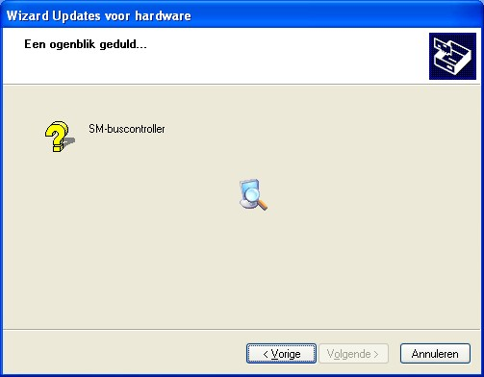 | De installatie wordt uitgevoerd, indien hierom gevraagd wordt deze afgesloten met een “OK” toets.

Instellingen verkenner

Open de verkenner, bijvoorbeeld via “Windows toets + e toets”, open vervolgens in het menu van de verkenner: Verkenner Extra Mapopties….

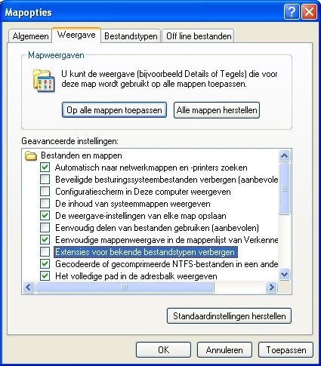  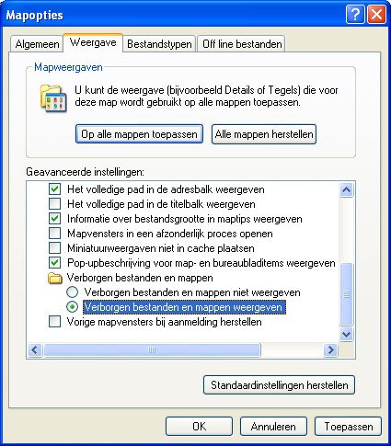 | Selecteer het tabblad ‘Weergave’, en stel de opties in zoals hiernaast weergegeven.  Verwijder in ieder geval de vinkjes bij de volgende opties:  - Beveiligde besturingssysteembestanden verbergen.  - De inhoud van systeemmappen weergeven.  - Eenvoudig delen van bestanden gebruiken.  - Extensie voor bekende bestandsmappen verbergen  - Verborgen bestanden en mappen weergeven.  Klik op ‘Toepassen’ en vervolgens ‘OK’ om de instellingen over te nemen en de tabbladen te sluiten.

Data drive (D:)

Na een volledige installatie is de alleen de C-schijf geformatteerd, en voorzien van het besturingssysteem Windows XP. De indeling van schijfletters en het wel/niet geformatteerd zijn van de data-schijf dient gecontroleerd te worden, en zo nodig gewijzigd en/of uitgevoerd te worden.
Roep de instellingen voor schijfbeheer op via het configuratiescherm: Start Configuratiescherm Systeembeheer Computerbeheer. Selecteer vervolgens Opslag Schijfbeheer.

Let op: indien een herinstallatie wordt uitgevoerd, kunnen de gegevens van de oude drive D alleen bewaard blijven indien er GEEN formattering wordt uitgevoerd! Controleer wel of de drive letter voor de extra drive gelijk is aan ‘D’, zie anders onderaan deze paragraaf.
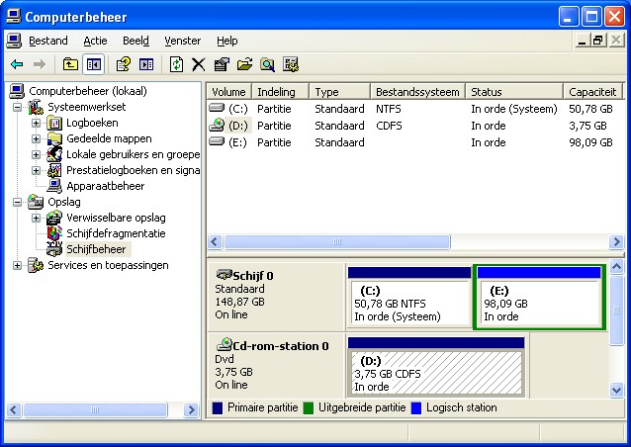 | De indeling van stationsletters is dient als volgt te zijn:  C-schijf is systeemschijf, met naam “Systeem” .  D-schijf is data schijf, met naam “Data”.  E-schijf is CDROM/DVD.  Bij een afwijkende naamgeving of stationsletters moeten deze aangepast worden. Let dat een stationsletter alleen naar een vrije schijf hernoemd kan worden. Om twee letters te wisselen zijn dus drie aanpassingen nodig!
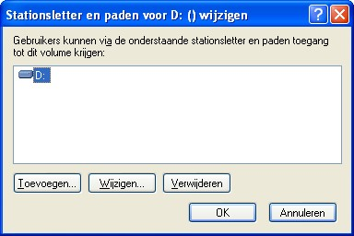 | Wijzigen van een letter wordt gedaan door deze optie te kiezen uit het menu dat met de rechtermuis toets van de betreffende schijf wordt opgeroepen.
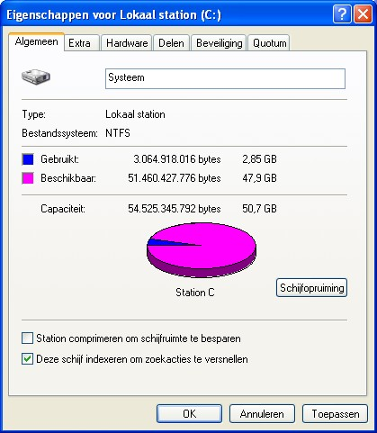 | Door de eigenschappen van de C-schijf op te vragen (gebruik rechtermuis toets op C-schijf) kan de naam van deze schijf toegewezen of gewijzigd worden, de naam is “Systeem”.  Evenzo wordt een naam aan de D-schijf toegewezen, de naam is “Data”. Indien de D-schijf nog niet geformatteerd is, dan kan deze nog geen toegewezen krijgen, allereerst dient deze geformatteerd te worden, kies deze optie met de rechtermuis toets.  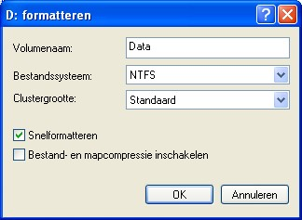  Formatteren kan uitgevoerd worden met de optie “Snelformatteren”.
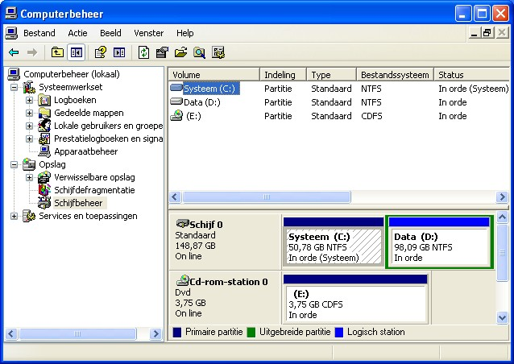 | Na voltooiing van formatteren, naamgeving en toewijzing stationsletters ziet de schijfindeling eruit zoals hiernaast weergegeven.

WSUS Offline
WSUS Offline is een programma waarmee Windows XP updates kunnen worden gedownload en klaar gezet voor installatie op een systeem dat niet met internet is verbonden. Het pakket met updates en extra toepassingen is beschikbaar in de map \wsusoffline”, op de DVD “Windows XP + SP3 Nederlands”.
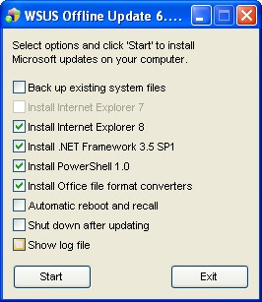 | Start het update programma “UpdateInstaller.exe” vanaf de DVD “Windows XP + SP3 Nederlands”.  Kies de opties zoals hiernaast aangegeven, en druk vervolgens op “Start” op de installatie van updates te starten.
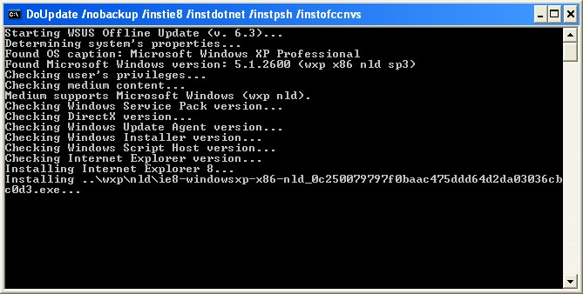 |  | De installatie voortgang wordt weergegeven in een CMD-box.  Eventuele deelvoortgang kan in separate vensters worden weergegeven.  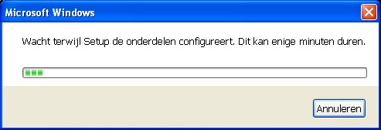
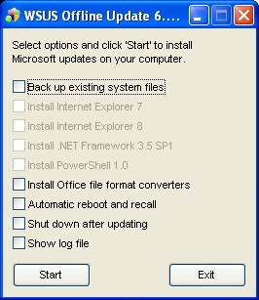 | In de CMD-box wordt (engels) gemeld dat de updates geïnstalleerd zijn, en dat het systeem herstart dient te worden. Voer deze herstart uit en start vervolgens de het update programma “UpdateInstaller.exe” nogmaals. Niet alle updates kunnen in één keer geïnstalleerd worden.
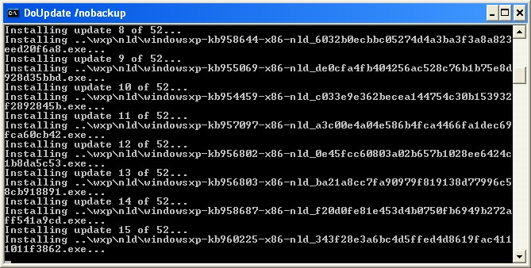 |  | Nog meer updates worden geïnstalleerd. Na voltooiing dient het systeem nogmaals herstart te worden.
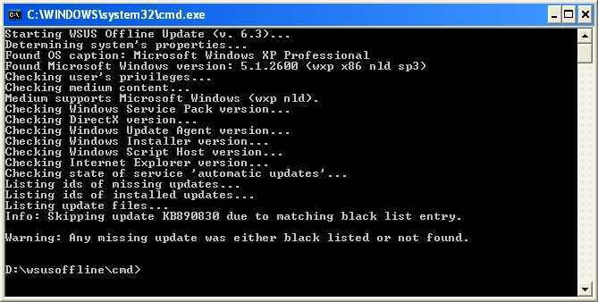 |  | De updates zijn allemaal geïnstalleerd indien na starten van de “UpdateInstaller.exe” het volgende of iets vergelijkbaars in de CMD-box wordt getoond.

Gebruikersbeheer

Algemen instellingen gebruikersbeheer
Roep de instellingen voor gebruikersbeheer op via het configuratiescherm: Start Configuratiescherm Gebruikersaccounts.

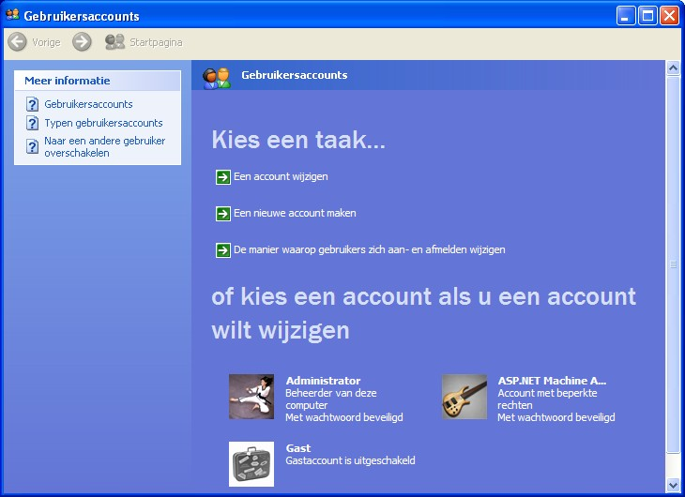 | Voor gebruikers wordt de standaard manier van aan- en afmelden gebruikt zoals voor een domein. Kies de optie “De manier waarop gebruikers zich aan- en afmelden wijzigen”.
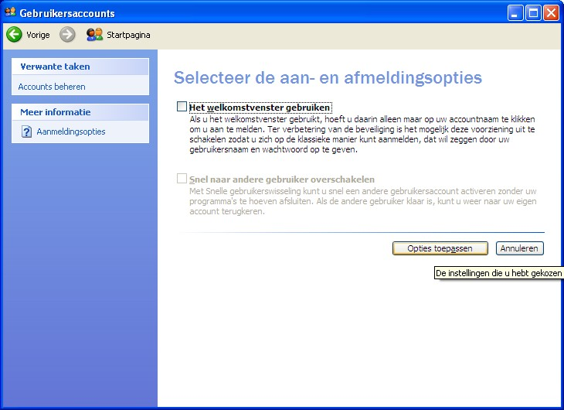 | Gebruikersbeheer is standaard voor een domein instelling, verwijder de vinkjes in “Selecteer de aan- en afmeldingsopties”.

Gebruikers aanpassen

Roep de instellingen voor gebruikers op via het configuratiescherm: Start Configuratiescherm Systeembeheer Gebruikersaccounts Computerbeheer. Kies vervolgens “Lokale gebruikers en groepen”, en dan als sub item “Gebruikers”.

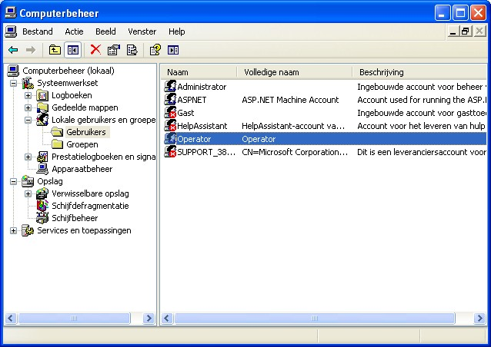 | Selecteer de gebruiker “Operator”, en stel een wachtwoord in. Doe dit door met de rechter muis toets op de gebruikersnaam te klikken en vervoglens in het popup menu “Wachtwoord instellen...” te keizen.
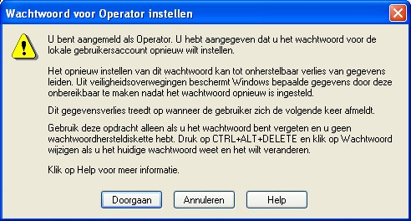 | Kies “Doorgaan” om verder te gaan met het instellen van een wachtwoord.
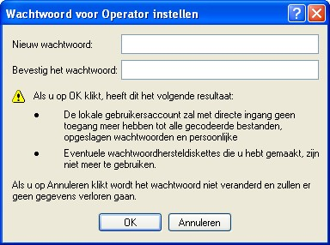 | Geef voor de gebruiker “Operator” een wachtwoord in: operator. Bevestig dit nogmaal en sluit af met “OK”.
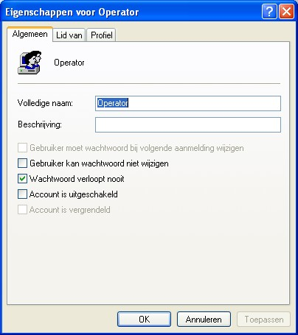 | Selecteer in “Computerbeehr” de gebruiker Operator, en vooer op de naam een dubbelklik uit, nu worden de eigenschappen voor Operator getoond. Neem de instellingen zoals hiernaast over, en ga naar de volgende tab: “Lid van”
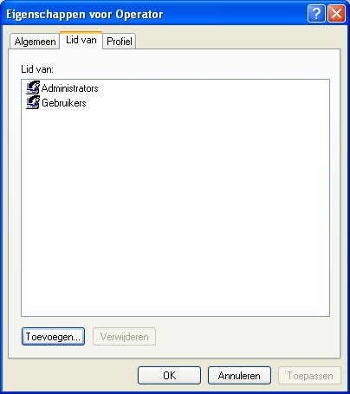 | Zorg er hier voor dat de gebruiker “Operator” lid is van de groepen zolas hiernaast weergegeven: “Administrators” en “Gebruikers”. Sluit af met “OK”.

Energie instellingen

Roep de instellingen voor energie instellingen op via het configuratiescherm: Start Configuratiescherm Energiebeheer.
Voor de instellingen voor Energiebeheer geldt dat het systeem nooit uit of in slaapstand mag gaan. Het systeem dient altijd aan te blijven, alleen het beeldscherm mag uitgeschakeld worden.
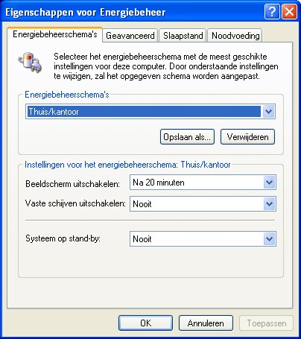 | Selecteer tabblad ‘Energiebeheerschema’s’.  Neem de instellingen van hiernaast over, en klik op ‘Toepassen’ en ‘OK’

Beeldscherm

Beeldschermdriver en utilities.

De drivers en additionele software voor het LCD scherm HP L1951g worden met de CD HP L1751, L1951g LCD Monitors geïnstalleerd. Plaats deze CD in de CD-lade en volg onderstaande instructies.

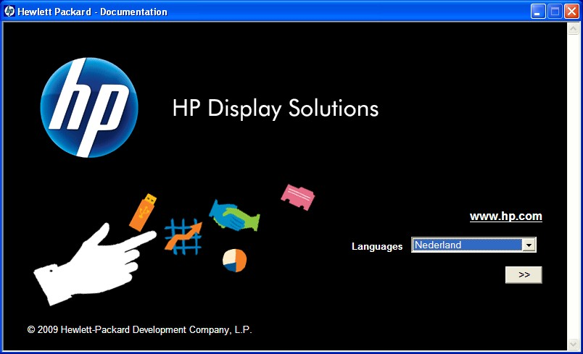 | De autostart van de CD toont een keuze scherm voor de taal, kies “Nederlands”. Ga vervolgens verder met de knop “>>”.
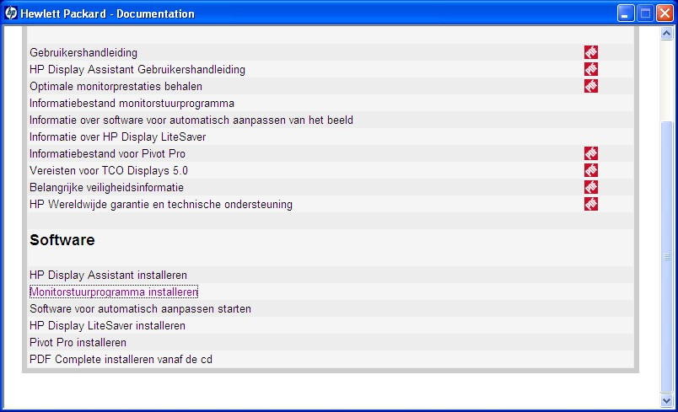 | Selecteer de optie “Monitorstuurprogramma installeren” in het hoofdscherm.
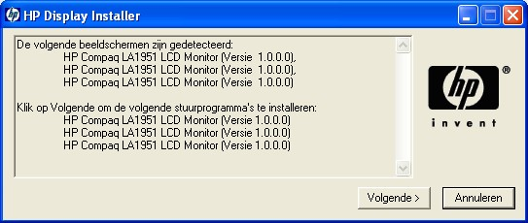 | Accepteer de keuze en installeer de beeldscherm drivers, door op “Volgende >” te drukken.
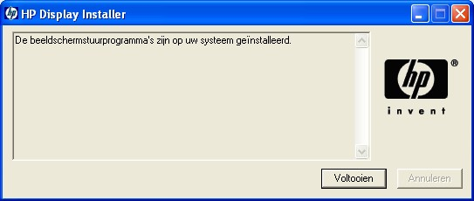 | De installatie is voltooid, afsluiten met “Voltooien”. Het systeem dient opnieuw opgestart te worden voordat de drivers geladen worden. Let op dat een voorwaarde is dat ook de juiste monitor aangesloten is.
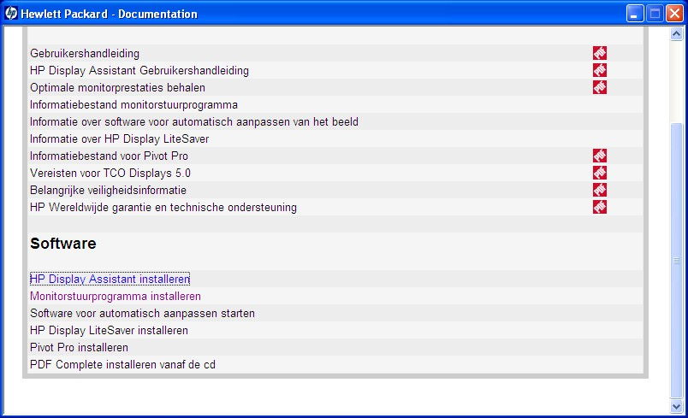 | Terug in het hoofdscherm kies de optie “HP Display Assistant installeren”. Dit installeert het gelijknamige programma, zie de gebruikershandleiding van deze toepassing voor meer informatie.
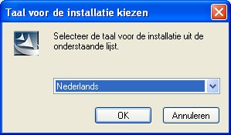 | Kies voor de Nederlandse taal en ga verder met “OK”.
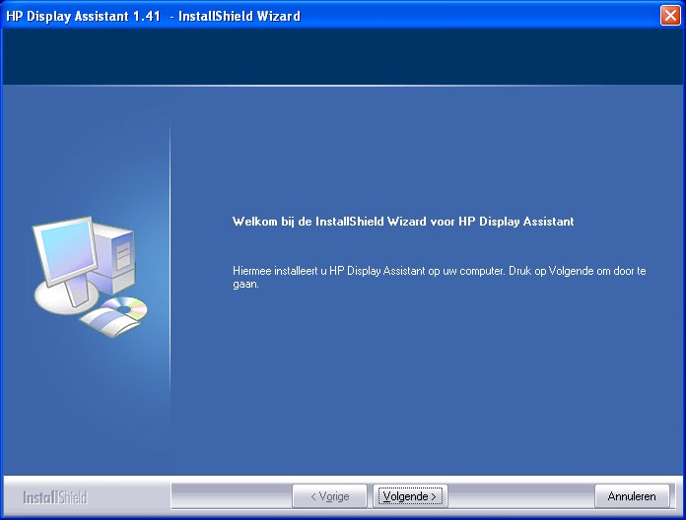 | De installatie van HP Display Assistant wordt nu gestart, ga verder met de installatie via “Volgende”.
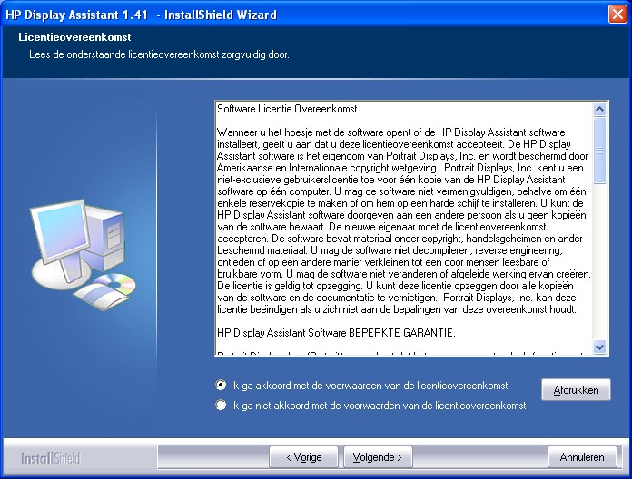 | Accepteer de licentie overeenkomst door “Ik ga akkoord …..” te kiezen, en vervolgens te drukken op “Volgende”.
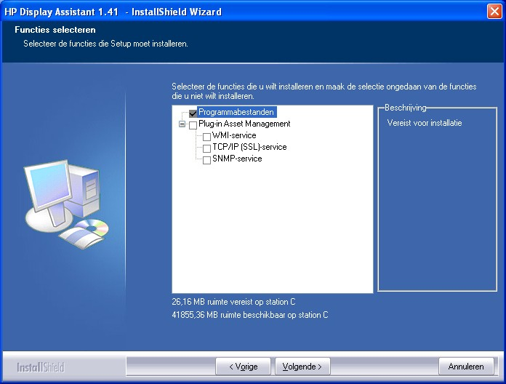 | Alleen de programmabestanden hoeven geïnstalleerd te worden, vink deze aan, de opties voor remote beheer zijn niet nodig. Ga verder met de knop “Volgende”.
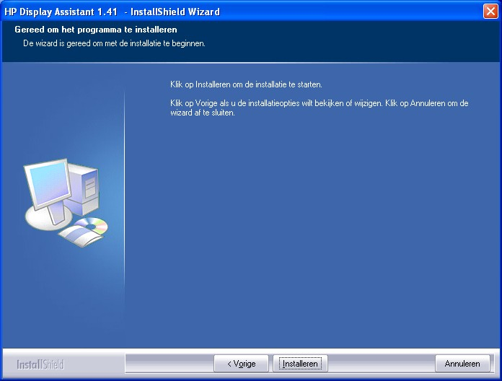 | De installatie dient nu gestart te worden met de knop “Installeren”.
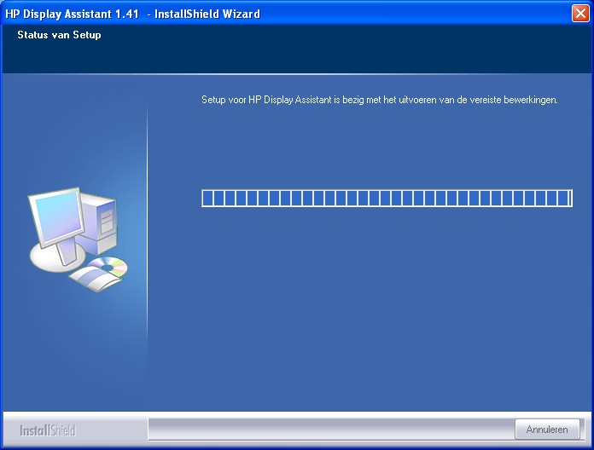 | Voortgangscontrole van de installatie.
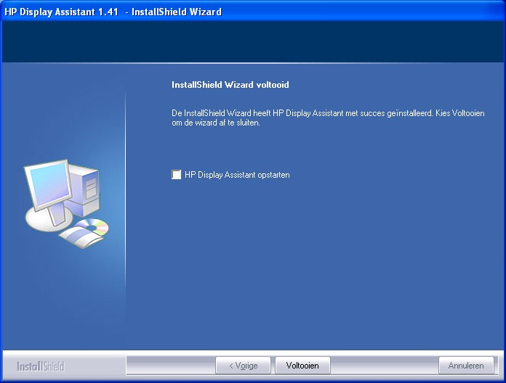 | De installatie is afgerond, sluit de installatie af met “Voltooien”.
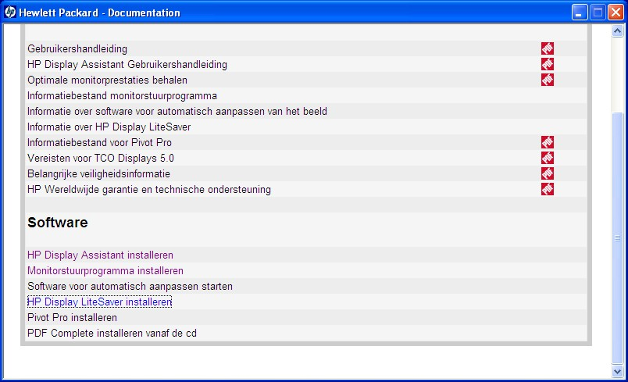 | Terug in het hoofdscherm kies de optie “HP Display LiteSaver installeren”. Dit installeert het gelijknamige programma, zie de gebruikershandleiding van deze toepassing voor meer informatie.
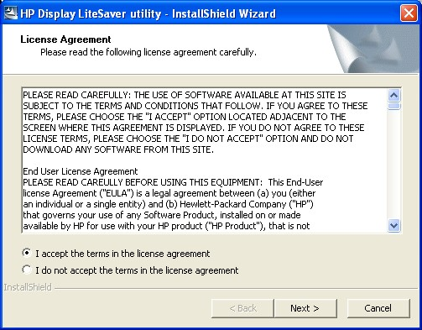 | Accepteer de licentie overeenkomst door “I accept the terms …..” te selecteren, en vervolgens door te gaan met “Next >”.
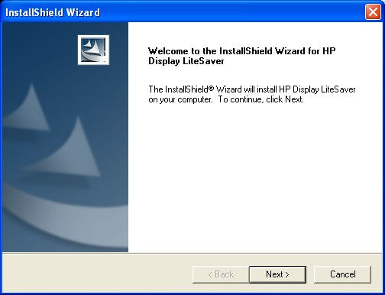 | Ga verder met de installatie door op “Next >” te drukken.
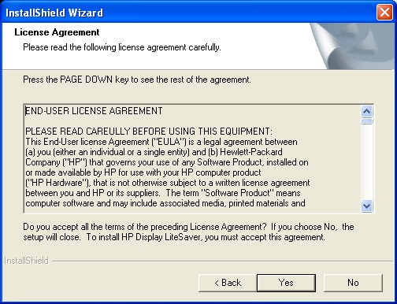 | Accepteer de gebruikersovereenkomst, en ga verder door op “Yes” te drukken.
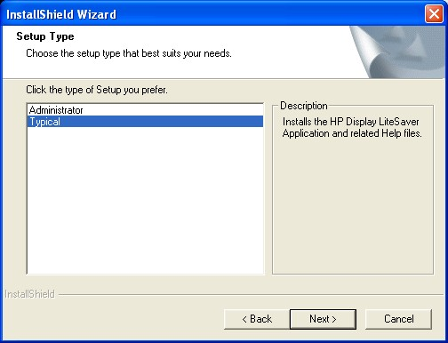 | Kies voor de “Typical” installatie optie, deze is voldoende voor een werkstation. Bevestig de keuze, en ga door met “Next >”.
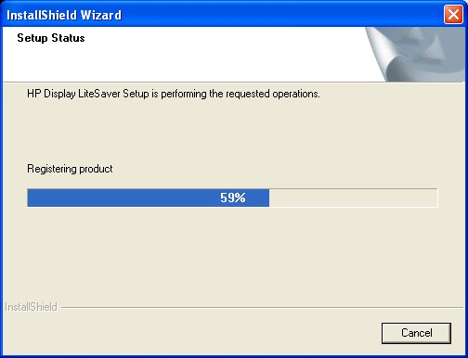 | Voortgangs controle van de installatie.
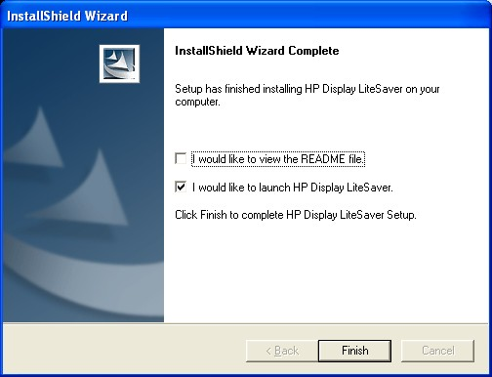 | Voltooi de installatie en start het programma direct. Bevestig dit met de knop “Finish”.
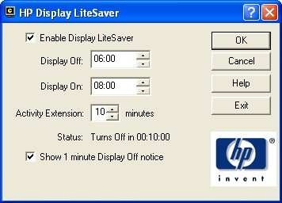 | Na afsluiten van de installatie verschijnt een instelvenster. Stel de aan/uit tijden voor de monitor in op 8:00AM (aan) en 6:00PM (uit).  Let op: de monitor wordt uitgeschakeld, echter door bedienen van muis en/of toetsenbord wordt het beeldscherm weer actief!

Beeldscherm instellingen

Roep de instellingen voor het beeldscherm op door met de rechtermuisknop op het bureaublad te klikken en vervolgens “Eigenschappen” te kiezen.
Andere mogelijkheid is: Start Configuratiescherm Beeldscherm.
Let op: Deze actie uitvoeren voor gebruiker: Administrator en Operator.

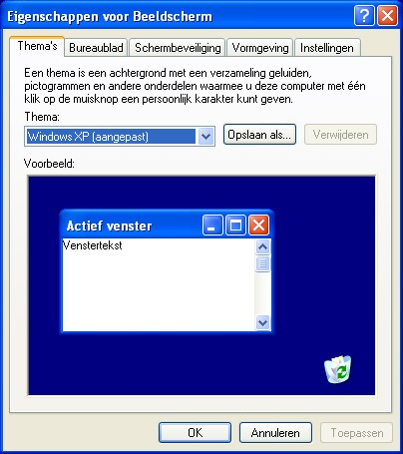 | Het tabblad “Thema’s” ziet na doorvoeren van de instellingen er als volgt uit.
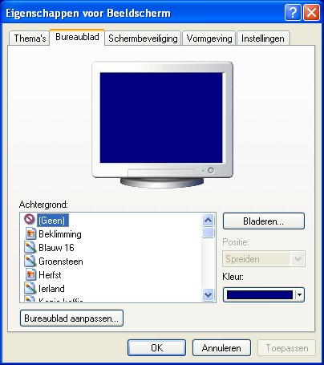 | Kies het tabblad “Bureaublad” en stel het volgende in:  Stel de achtergrond kleur van het bureaublad in op donkerblauw, zonder gebruikmaking van een achtergrond.
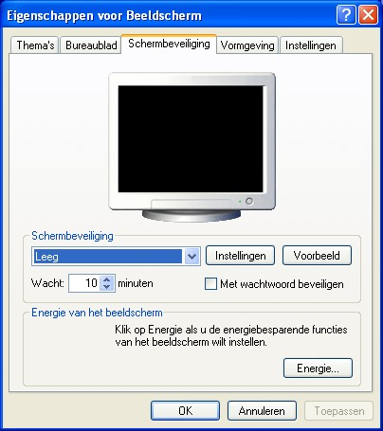 | In het tabblad “Schermbeveiliging”, een lege schermbeveiliging instellen met een wachttijd van 10 minuten. Het verlaten van de beeldschermbeveiliging is niet vergrendeld met een wachtwoord.
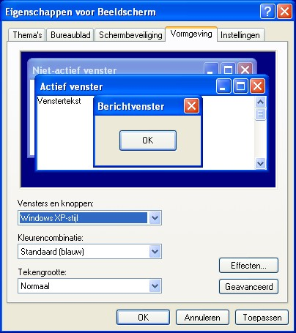 | In het tabblad vormgeving kan de standaard instelling gehandhaafd blijven.
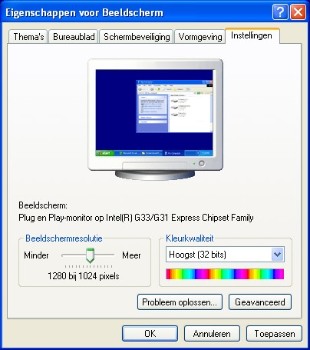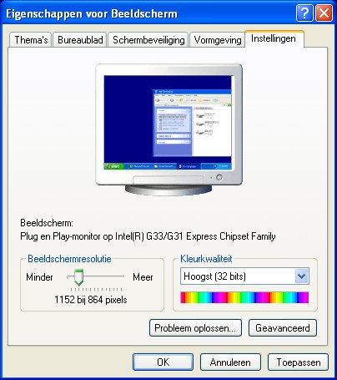
In het scherm instellingen kan gekozen worden voor een resolutie van 1280 * 1024 voor de beste weergave, of voor een grootte van 1152 * 864. Laatste resolutie is eenvoudiger bij gebruik van VNC. Echter door de nieuwste versies van de viewer voor UltraVnc of TightVNC te gebruiken kan de beeldscherm grootte op de client geschaald worden.

Dit is niet mogelijk met de gratis versie van RealVNC!

Taakbalk instellingen.

Roep de instellingen voor de taakbalk op via het configuratiescherm: Start Configuratiescherm Taakbalk en Startmenu.
Let op: Deze actie uitvoeren voor gebruiker: Administrator en Operator.
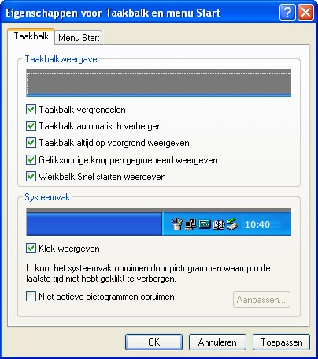 | Selecteer het tabblad ‘Taakbalk’.  Vink de vinkjes aan zoals hiernaast is aangegeven.  Klik op ‘Toepassen’ en ‘OK’

Beveiligngscentrum
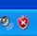 | Indien het beveiligingscentrum nog niet ingesteld is, geeft deze veiligheidswaarschuwingen in de taakbalk. Klik op het rode teken naast de klok in de taakbalk.  Het beveiligingscentrum kan ook geopend worden via het configuratiescherm: Start Configuratiescherm Beveilligingscentrum.
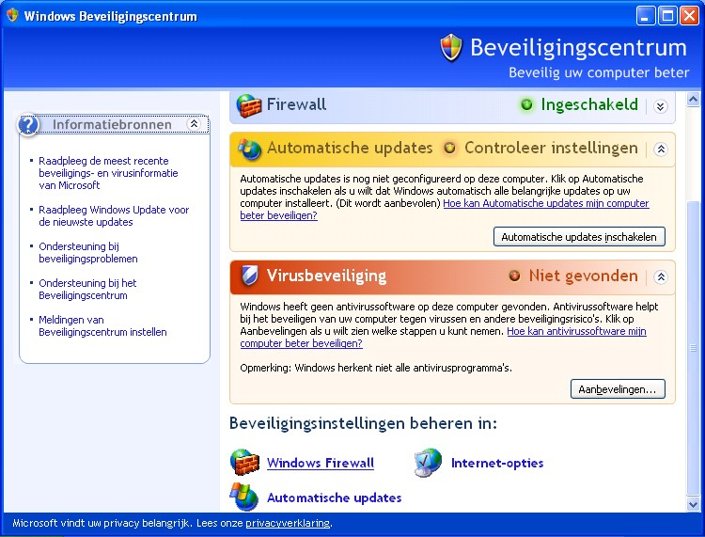 |  | Druk op “Automatische updates” om deze in te stellen.
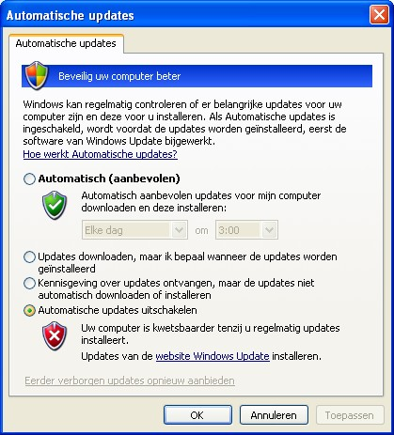 |  | Vink “Automatische updates uitschakelen” aan en druk op “OK” en de configuratie is klaar.
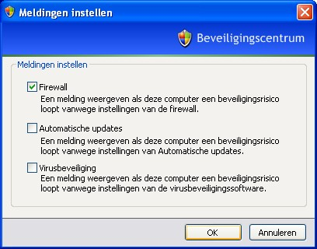 |  | Kies in het beveiligingscentrum de optie “Meldingen van beveiligingscentrum instellen”. Stel dan in dat slechts meldingen over de firewall gemeld worden aan de gebruiker.  Sluit af met “OK” en sluit vervolgens het beveiligingscentrum.

Tijdsynchronisatie (NTP)

Tijdsynchronisatie wordt bij BrabantWater met een NTP server uitgevoerd. De configuratie voor deze synchronisatie is beschreven in “Een gemachtigde tijdserver configureren in Windows XP (Microsoft kb314054)”, zie het hoofdstuk “De Windows Time-service configureren voor gebruik van een externe tijdsbron”.

Instellen van het register wordt gedaan met “regedit”, start dit via Start Uitvoeren.., en type regedit in het venster, start dan dit programma. Volg vervolgens de aanwijzingen in het document.

In afwijking van het document worden de volgende register waarden als volgt ingesteld:

Sleutel: HKEY_LOCAL_MACHINE\SYSTEM\CurrentControlSet\Services\W32Time\Parameters
\NtpServer
Waarde: 10.11.17.2,0x1

Sleutel: HKEY_LOCAL_MACHINE\SYSTEM\CurrentControlSet\Services\W32Time\Config
\MaxNegPhaseCorrection
Waarde decimaal : 54000

Sleutel: HKEY_LOCAL_MACHINE\SYSTEM\CurrentControlSet\Services\W32Time\Config
\MaxPosPhaseCorrection
Waarde decimaal : 54000

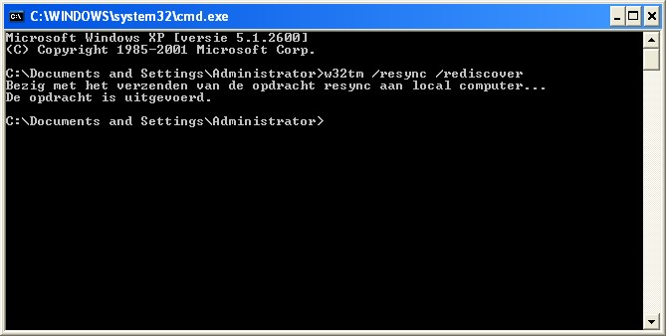
De instellingen kunnen gecontroleerd worden door vanaf de command prompt een tijdsynchronisatie uit te voeren: W32tm /resync /rediscover.
Bovenstaande melding geeft aan dat NTP correct geconfigureerd is, en dat de NTP server gevonden kan worden.

Name IP Address Location
nist1-ny.WiTime.net 208.184.49.9 New York City, NY
time-a.nist.gov 129.6.15.28 NIST, Gaithersburg, Maryland
time-b.nist.gov 129.6.15.29 NIST, Gaithersburg, Maryland
nist1-dc.WiTime.net 206.246.118.250 Alexandria, Virginia
nist1.aol-va.symmetricom.com 64.236.96.53 Reston, Virginia
nist1.columbiacountyga.gov 68.216.79.113 Columbia County, Georgia
nist.expertsmi.com 71.13.91.122 Monroe, Michigan
nist.netservicesgroup.com 64.113.32.5 Southfield, Michigan
time-a.timefreq.bldrdoc.gov 132.163.4.101 NIST, Boulder, Colorado
time-b.timefreq.bldrdoc.gov 132.163.4.102 NIST, Boulder, Colorado
time-c.timefreq.bldrdoc.gov 132.163.4.103 NIST, Boulder, Colorado
time.nist.gov 192.43.244.18 NCAR, Boulder, Colorado
utcnist.colorado.edu 128.138.140.44 University of Colorado, Boulder
time-nw.nist.gov 131.107.13.100 Microsoft, Redmond, Washington
nist1.aol-ca.symmetricom.com 207.200.81.113 Mountain View, California
nist1.symmetricom.com 69.25.96.13 San Jose, California
nist1-sj.WiTime.net 64.125.78.85 San Jose, California

Automatisch inloggen

Instellen en activeren automatisch inloggen voor “operator” account: (Inloggen met gebruikersrechten)
Ga naar: Start > Run. Start vervolgens de applet met ‘control userpasswords2’.
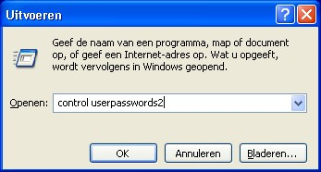 | Met de tool "control userpasswords2" kunt u de gebruikersaccounts regelen, bijvoorbeeld dat iemand een wachtwoord moet invullen, als hij van zijn pc gebruik wil maken. Of juist niet. Ook kunt u gebruikers de toegang tot een pc geheel weigeren.
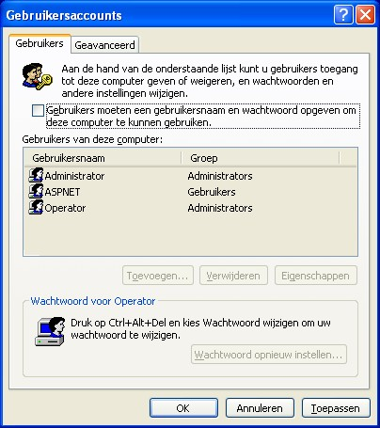 | Verwijder de vink voor ‘Users must enter a user name …..’. Nu hoeft niet meer ingelogd te worden met een gebruikersnaam en een wachtwoord. Na bevestigen dient in het volgden venster de gebruiker en wachtwoord opgegeven te worden waarmee automatisch ingelogd dient te worden.
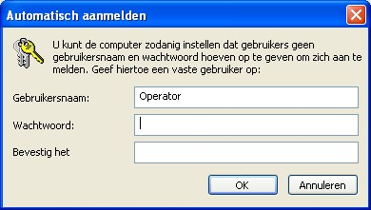 | Vul de gebruikersnaam “Operator” in, en laat het veld voor wachtwoord en bevestiging leeg. Activeer automatisch aanloggen met ‘OK’.

Netwerk instellingen

IP adressen
Ga naar: Start > Configuratiescherm, open vervolgens ‘Netwerkverbindingen’.
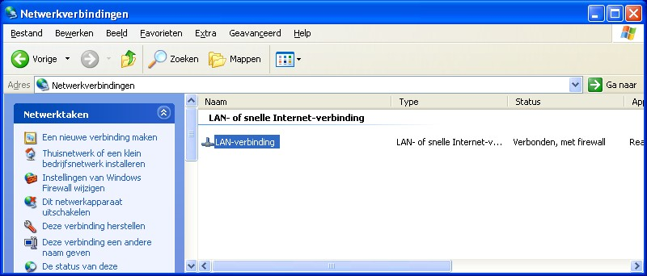

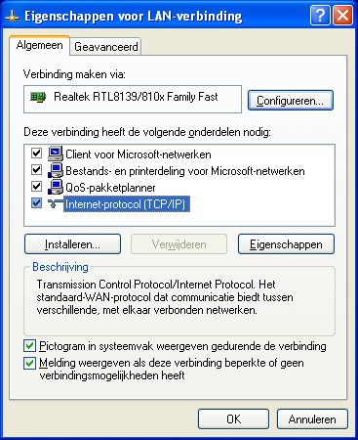 | Open voor iedere netwerk connectie de instellingen door met de rechtermuis toets de ‘Eigenschappen’ van een netwerkverbinding te openen.  Door de optie ‘Pictogram in systeemvak weergeven gedurende de verbinding’ aan te vinken is altijd de verbindingsstatus zichtbaar rechtsonder in de taakbalk.  Open de opties voor de ‘LAN verbinding’ verbinding en stel het ‘Internet Protocol (TCP/IP)’ in, klik hiervoor op “Eigenschappen”.  Stel vervolgens ip-adres en subnet mask in. Het subnetmask is voor iedere systeem gelijk: 255.255.255.0
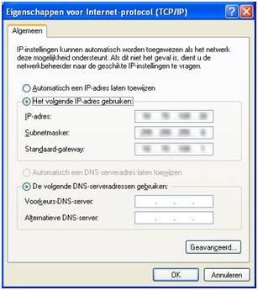 | IP-adres is afhankelijk van het systeem:  Client1 = 10.70.110.20  Client2 = 10.70.110.29  Client3 = 10.70.110.27  Subnetmask = 255.255.255.0  Gateway = 10.70.110.1  Open tenslotte de geadvanceerde instellingen met “Geavanceerd…”.  Nadat deze ingesteld zijn kan dit tabblad met “OK” afgesloten worden.
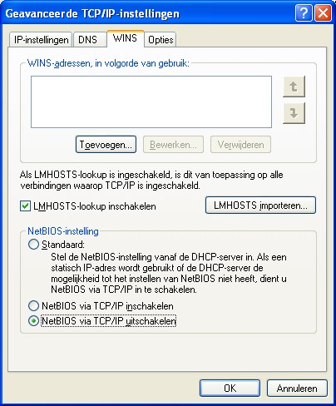 | In de geadvanceerde opties wordt NETBIOS uitgeschakeld, ga naar de tab “WINS” en selecteer de optie “NetBIOS via TCP/IP uitschakelen” .  Afsluiten en bevestigen met “OK”.

Media sense en ip-forwarding

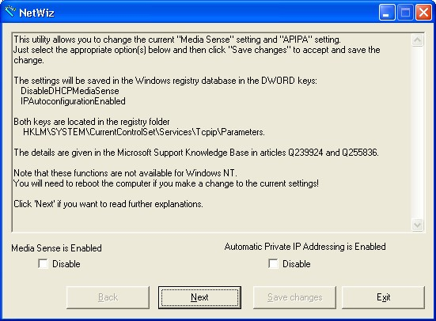 | Start het programma netwiz.exe dit programma bevindt zich op de extra CD, tcd\6 Software\netwerk\  netwiz.exe
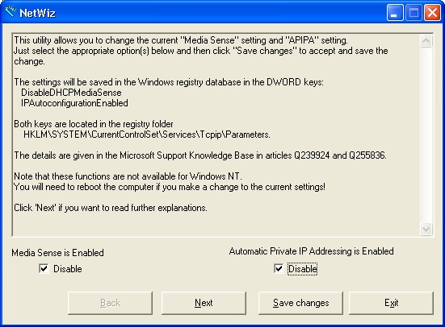 | Disable de opties: ‘Media Sense Enabled’ en ‘Automatic Private IP Addressing is Enabled’.  Klik vervolgens op ‘Save changes’
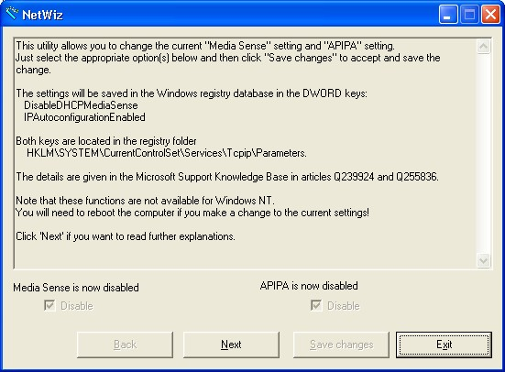 | De genoemde opties worden nu weergegeven als niet actief.  Het systeem dient opnieuw opgestart te worden voordat d eopties actief zijn!

Windows software

Standaard installeert de setup van Windows XP een aantal programma’s die niet benodigd zijn, en ook niet gebruikt hoeven te worden voor een Monitor Pro applicatie.
Verder deze software, via het configuratie scherm: Start Confguratiescherm Software.

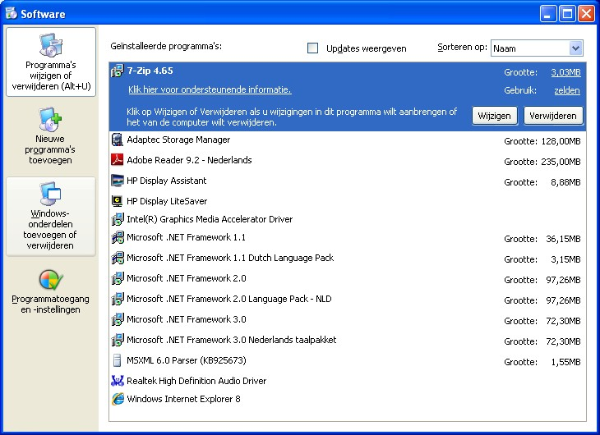 | Kies in de configuratie voor Software de optie “Windowsonderdelen toevoegen of verwijderen”.
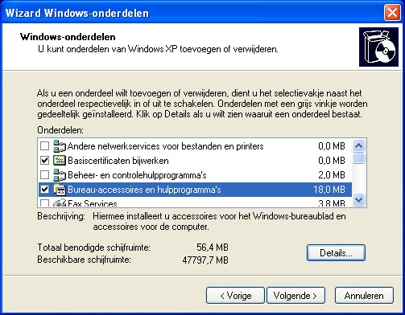 | Ga naar “Bureauaccessoires en hulpprogramma’s”, en open het detailscherm met “Details…”.
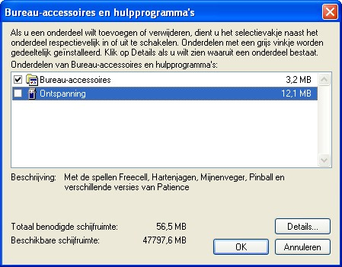 | Verwijder het vinkje bij “Ontspanning”, en sluit af met “OK”.  Nu wordt teruggegaan naar het voorgaande scherm, en kan de volgende optie gekozen worden.
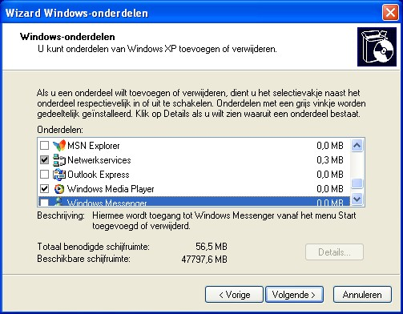 | Verwijder de vinkjes voor de opties:  - MSN Explorer  - Outlook Express  - Windows Messenger  Bevestig de keuzes met “Volgende >”, de verwijdering van de gekozen onderdelen wordt vervolgens uitgevoerd.
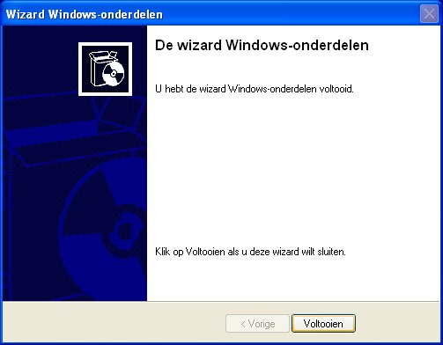 | De wizard Windows-onderdelen kan afgesloten worden nadat de (de)installatie is voltooid met “Voltooien”.

Installeren software

De software programma’s kunnen allen onder het gebruikers account ‘operator’ geinstalleerd worden. Indien Administrator rechten benodigd zijn wordt dit expliciet aangegeven.

7-Zip

Het programma 7-zip is een ‘open source’ alternatief voor WinZip, met vergelijkbare specificaties. 7-Zip kan tevens rar, 7zp en linux gecomprimeerde bestanden lezen, aanmaken en uitpakken.

Start het programma 7z465.msi dit programma bevindt zich op de extra CD, tcd\6 Software\7Zip.
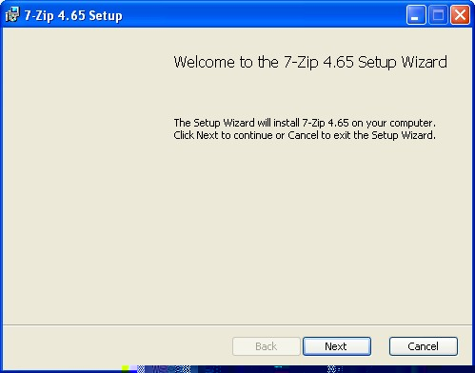 |  | Het volgende scherm verschijnt.  Druk op “Next” om door te gaan met de installatie.
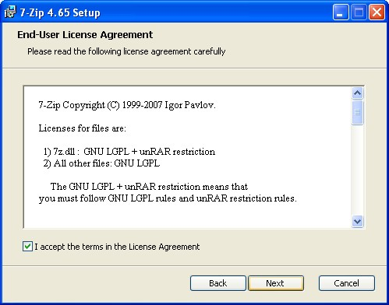 |  | Accepteer de licentie overeenkomst en ga verder met “Next”.
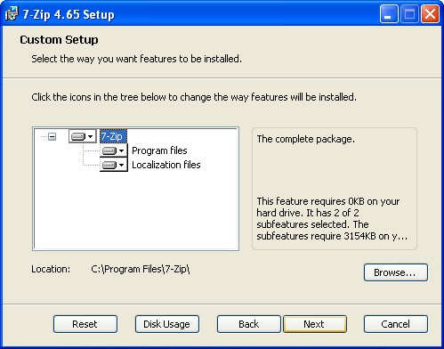 |  | De standaard instellingen, zoals map voor installatie, hoeven niet aangepast te worden, ga verder met “Next”.
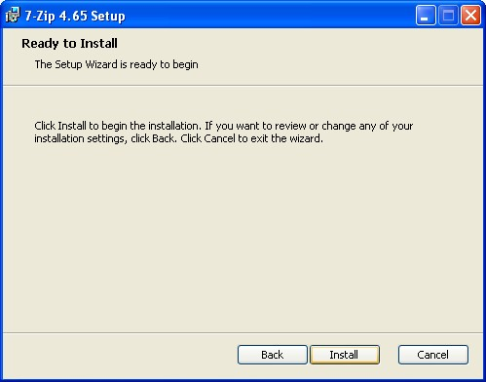 |  | De installatie kan nu gestart worden met “Install”.
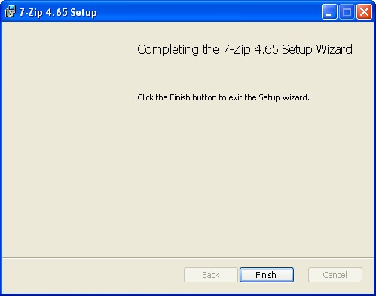 |  | Sluit de installatie af met “Finish”.  Start vervolgens 7Zip voor de eerste keer via Start Alle Programma’s 7-Zip 7-Zip File Manager.
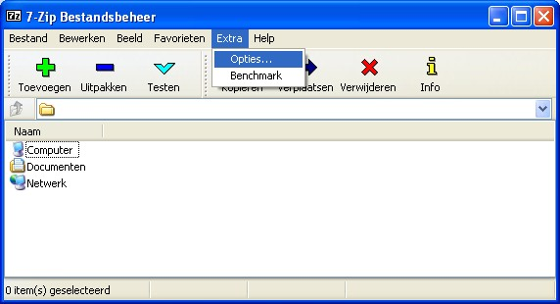 |  | In 7-Zip kies in het menu: Extra Opties.
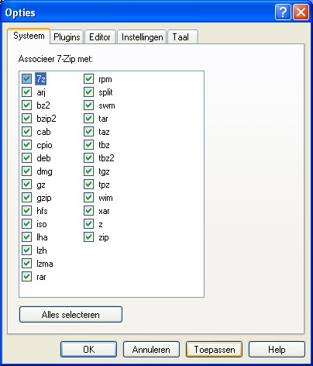 | Kies in het tabblad Opties, de tab “Systeem”, en druk op “Alles selecteren”. Nu zijn alle mogelijke extensies voor gecomprimeerde bestanden geassocieerd met 7-Zip. Dit betekent dat een gecomprimeerd bestand standaard wordt geopend met 7-Zip.

Sysinternals PageDefrag

Open het gecomprimeerde bestand PageDefrag.zip met 7Zip (dubbel klikken), dit bestand bevindt zich op de extra CD, tcd\6 Software\PageDefrag.

Pak de bestanden uit naar de map “C:\Program Files\Sysinternals\Pagedefrag”, indien mappen niet bestaan dan kunnen deze vanuit 7Zip aangemaakt te worden alvorens de bestanden uit te pakken.
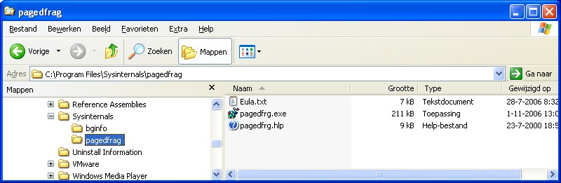 |  | Start het programma pagedfrg.exe in de map “C:\Program Files\Sysinternals\Pagedefrag”, nadat de bestanden zijn uitgepakt.
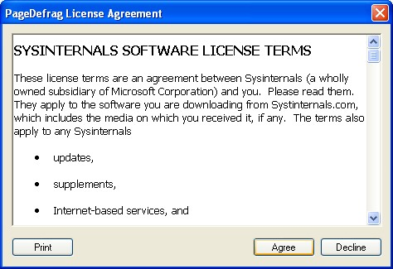 | Indien PageDefrag voor de eerste keer wordt gestart, dient de gebruikersovereenkomst geaccepteerd te worden.
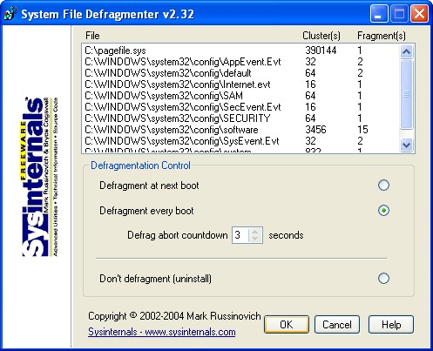 | PageDefrag defragmenteert het wissel bestand, tijdens de opstart van het systeem. Selecteer deze optie, met als afbreektijd 3 seconden.

Sysinternals bginfo

Open het gecomprimeerde bestand BgInfo.zip met 7Zip (dubbel klikken), dit bestand bevindt zich op de extra CD, tcd\6 Software\BgInfo.

Pak de bestanden uit naar de map “C:\Program Files\Sysinternals\BgInfo”, indien mapen niet bestaan dan kunnen deze vanuit 7Zip aangemaakt te worden alvorens de bestanden uit te pakken.
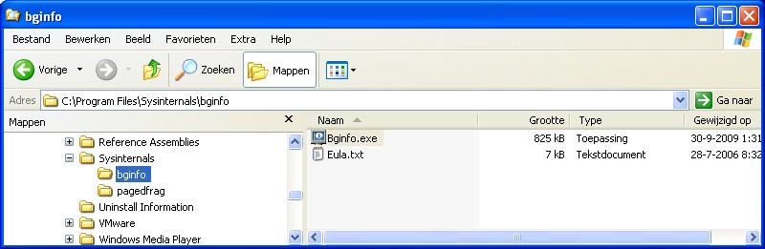 |  |  |  |  | Start het programma bginfo.exe in de map “C:\Program Files\Sysinternals\BgInfo”, nadat de bestanden zijn uitgepakt.
 | 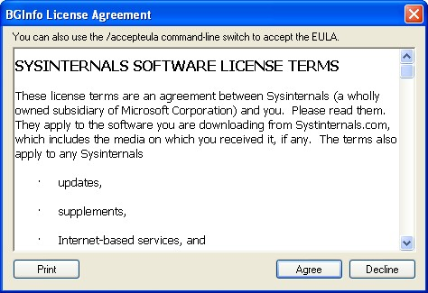 | Indien BgInfo voor de eerste keer wordt gestart, dient de gebruikersovereenkomst geaccepteerd te worden.
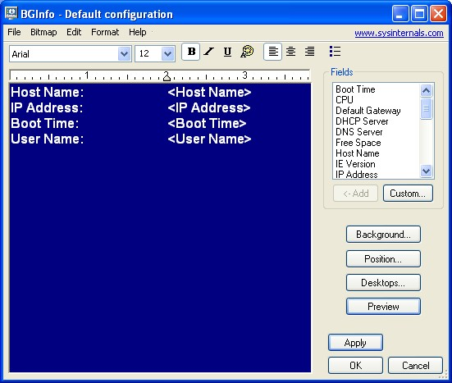 |  |  |  | Wijzig de instellingen zoals hiernaast aangegeven, kies vervolgens ‘Position’ en stel in zoals aangegeven.  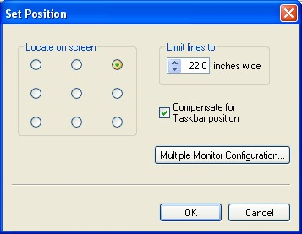  De systeem informatie wordt in de rechter bovenhoek van het bureau blad getoond.  Keuze bevestigen met “OK”.
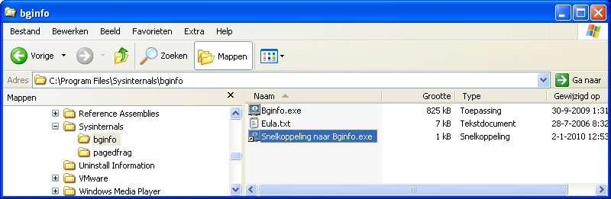
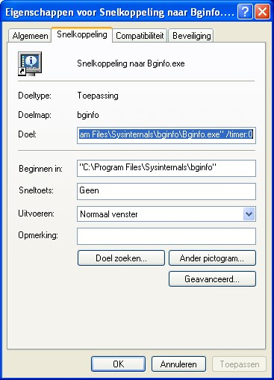 |  |  | Maak een snelkoppeling (shortcut) aan die wijst naar bginfo.exe in de ‘C:\Program Files\Sysinternals’ directorie. Open de properties van deze snelkoppeling en voeg als parameter ‘/timer:0’ toe. Dit zorgt er voor dat de gegevens op de desktop eenmalig bijgewerkt worden.  Vervolgens de snelkoppeling verplaatsen naar de opstart map van alle gebruikers. Dan wordt deze actie eenmalig bij opstart van het systeem uitgevoerd en is zichtbaar om welk systeem het gaat, en wanneer deze herstart is.  De opstart map voor alle gebruikers is:  ‘C:\Documents and Settings\All Users\Start Menu\Programs\Startup’
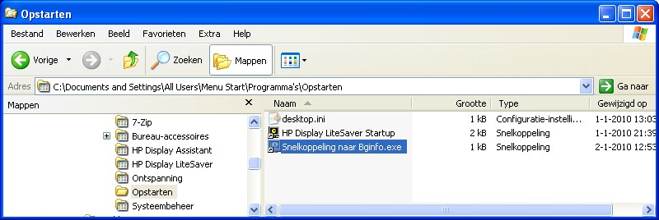

Desksweeper

Het programma DeskSweeper maakt het mogelijk om (tijdelijk) alle iconen van het bureaublad te verbergen
Start de installatie: dubbelklik op “dsweep20.zip”, dit bestand bevindt zich op de extra CD, tcd\6 Software\desksweeper.
Het zip bestand wordt geopend met 7Zip, dubbelklik vervolgens op “setup.exe” om de installatie te starten.
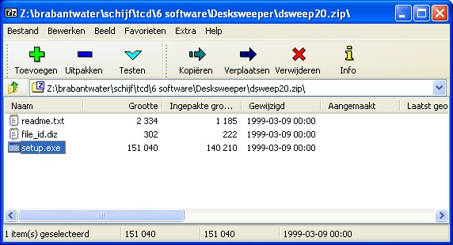
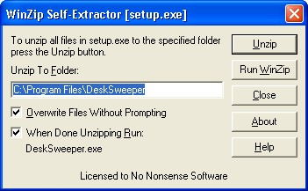 | De standaard directory voor installatie kan overgenomen worden, en kies ‘Unzip’.
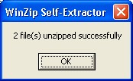 | De installatie is voltooid, sluit venster met de ‘OK’ knop.  Het programma is direct na installatie gestart, en er bevindt zich een nieuw icoon in de taakbalk
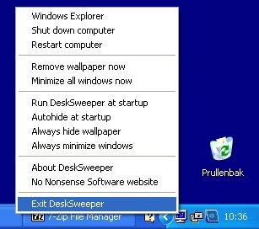 | Klik met de rechter muis toets op het icoon van DeskSweeper. Selecter vervolgens de opties ‘Run Desksweeper at startup’ en ‘Autohide at Startup’.  Na opstart wordt automatisch Desksweeper gestart en zijn alle iconen van het bureaublad verborgen.
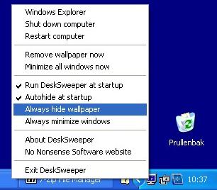 | De iconen op het bureaublad worden achtereenvolgens getoond en weer verborgen door met de rechter muis toets op de Desksweeper icoon te klikken.

Acrobat Reader

Start de installatie door dubbelklikken op “AdbeRdr920_nl_NL.exe”, dit bestand bevindt zich op de extra CD, tcd\6 Software\AdobeReader.

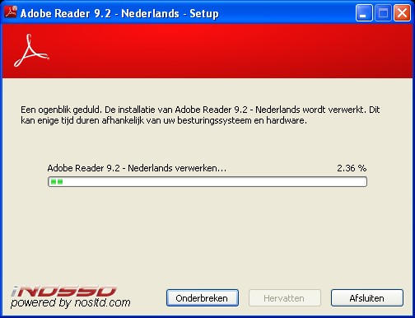 | De installatie start met een aantal voorbereidende acties, nadat deze voltooid zijn wordt het startscherm van de installatie getoond.
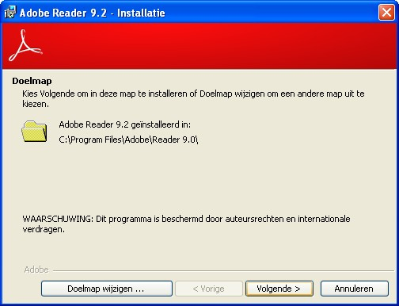 | Accepteer de voorgestelde directory voor installatie, en kies “Volgende >”.
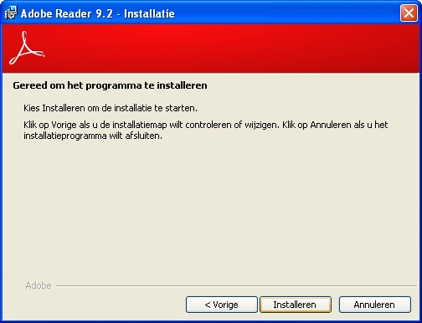 | Start de feitelijke installatie met de toets “Installeren”.
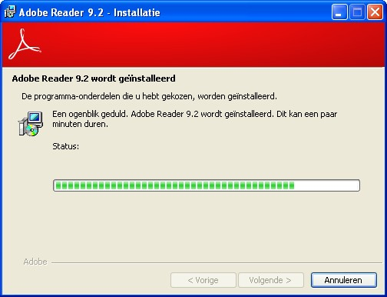 | De voortgang van de installatie wordt weergegeven.
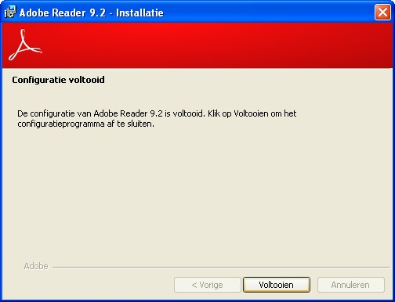 | Voltooi de installatie door op “Voltooien” te klikken.

Notepad++

Start de installatie door dubbelklikken op “npp.5.6.2.Installer.exe”, dit bestand bevindt zich op de extra CD, tcd\6 Software\Notepad++.

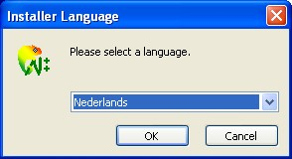 | Het volgende scherm verschijnt, kies de Nederlandse taal. Druk op “OK” om door te gaan.
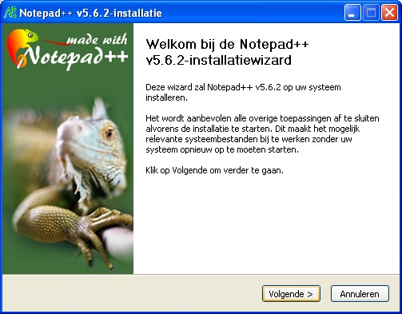 |  | Druk op “Volgende” om door te gaan.
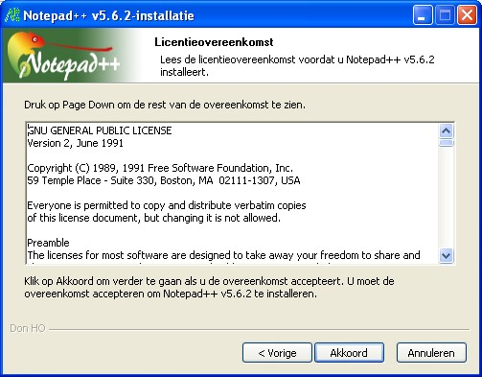 |  | Druk op “Akkoord” om licentieovereenkomst te accepteren en door te gaan.
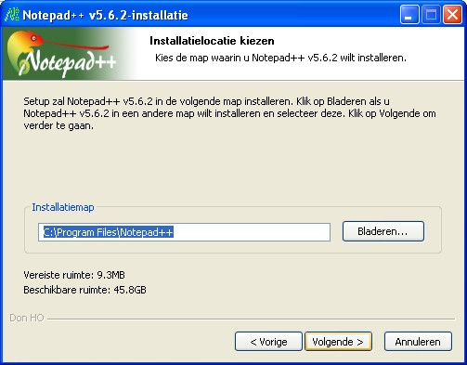 |  | Druk op “Volgende” om door te gaan, accepteer de standaard locatie voor installatie.
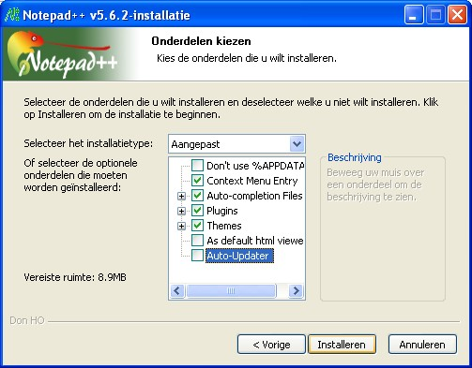 |  | Druk op “Installeren” om de installatie te starten. Zorg ervoor dat er geen vinkje staat bij “Auto-Updater”, is het vinkje aanwezig dan wordt geprobeerd updates te zoeken op internet.
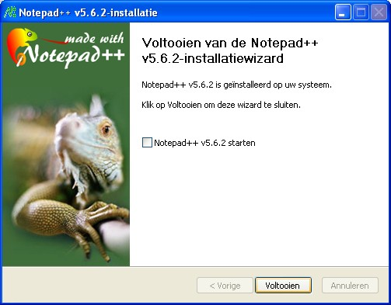 |  | Vink “start Notepad++ v5.6.2” uit en druk op “Voltooien” en de installatie is klaar.

Winmerge

Start de installatie door dubbelklikken op “WinMerge-2.12.4-Setup.exe”, dit bestand bevindt zich op de extra CD, tcd\6 Software\WinMerge.

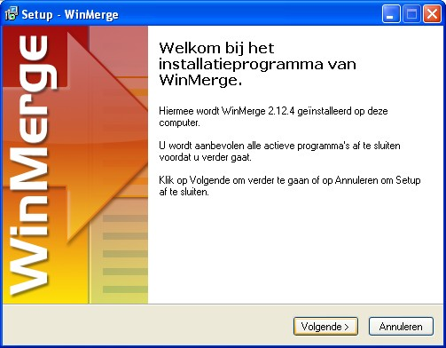 | Het volgende scherm verschijnt, druk op “Volgende >” om door te gaan.
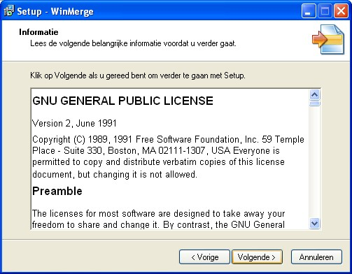 | Druk op “Volgende >” om aan te geven dat de informatie gelezen is, en om door te gaan.
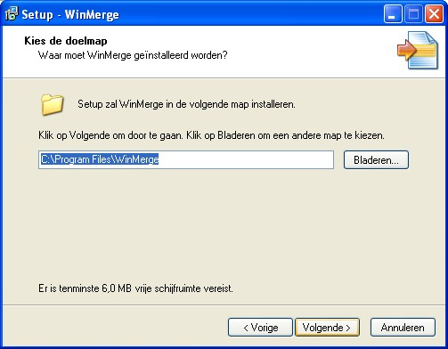 | Druk op “Volgende >” om map voor installatie te accepteren, en door te gaan. De voorgestelde map hoeft niet gewijzigd te worden.
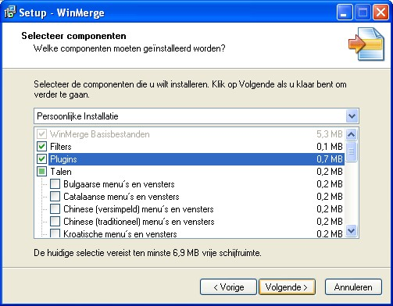 | Druk op “Volgende” om door te gaan, en de keuzes te accepteren. Standaard dient d eoptie voor plugins aangevinkt te worden.
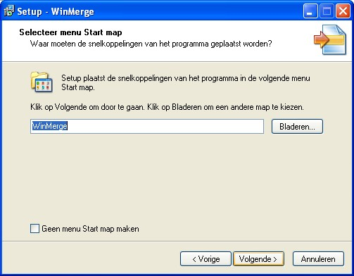 | Accepteer de aanmaak van de programa groep met de opgegeven naam. Druk op “Volgende >” om verder te gaan.
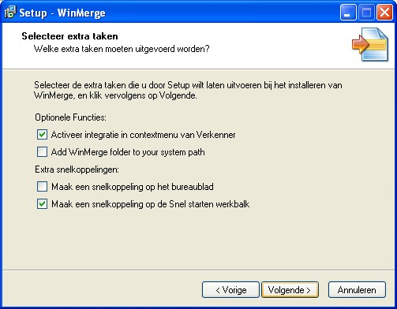 | Vink de keuzes zoals hiernaast aan en druk op “Volgende >” om verder te gaan.
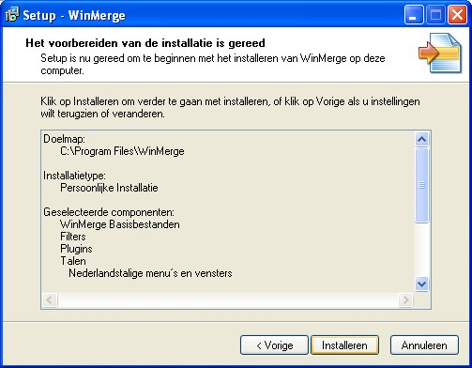 | Druk op “Installeren” om de installatie te starten. De hiervoor gemaakte keuzes worden nu verwerkt.
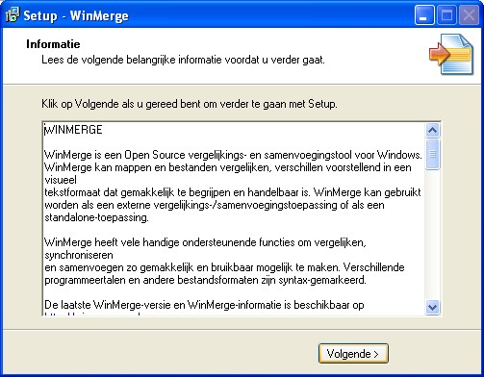 | Geef aan dat de informatie gelezen is, en ga verder met “Volgende >”.
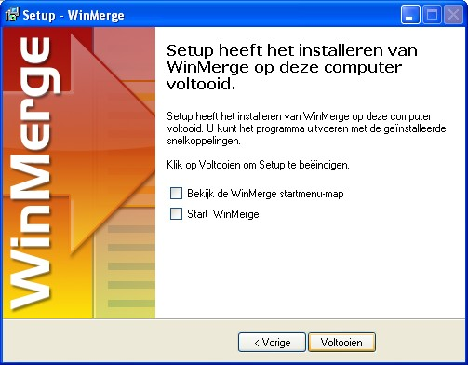 | Vink “Start Winmerge” en “Bekijk de Winmerge startmenu-map” uit en druk op “Voltooien” en de installatie is klaar.

Installatie UltraVNC

Open het bestand ‘UltraVNC_1.0.8.2_Setup.exe’”, dit bestand bevindt zich op de extra CD, tcd\6 Software\UltraVNC

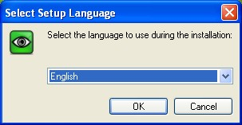 |  | Het volgende scherm verschijnt.  Druk op “OK” om door te gaan.
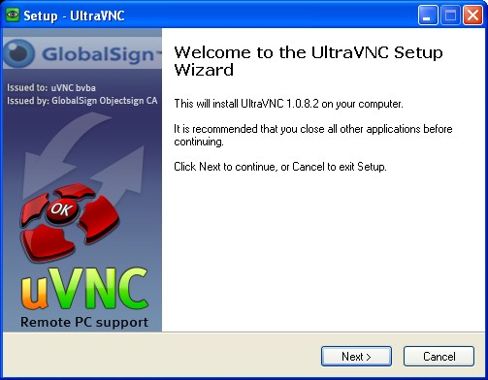 |  | Druk op “Next >” om door te gaan.
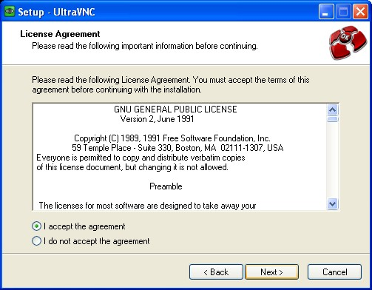 |  | Vink “I accept the agreement” aan, en druk op “Next >” om door te gaan.
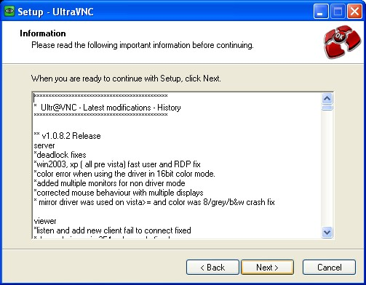 |  | Druk op “Next >” om door te gaan.
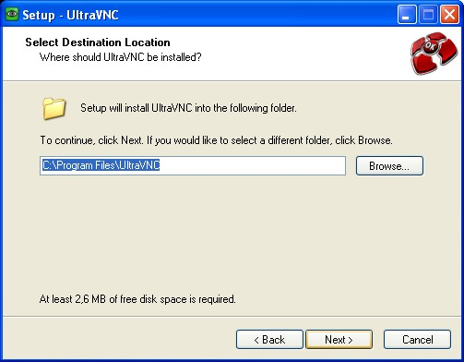 |  | Accepteer de voorgestelde map om te installeren, druk op “Next” om door te gaan
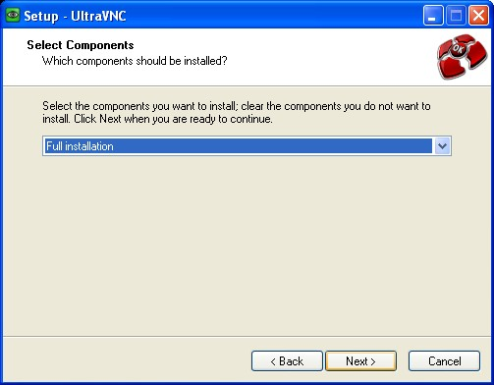 |  | Voer een volledige installatie uit, druk op “Next” om door te gaan.
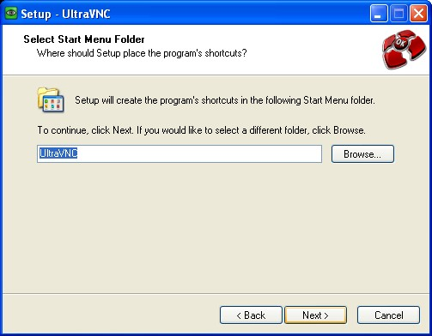 |  | Druk op “Next” om door te gaan
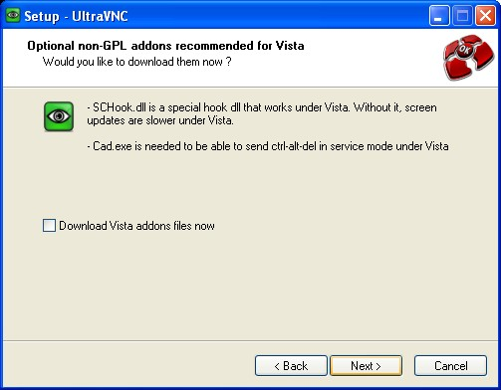 |  | De Vista addons hoeven NIET gedownload te worden, druk op “Next” om door te gaan
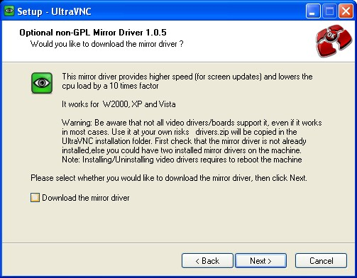 |  | De mirror driver hoeft NIET gedownload te worden, druk op “Next” om door te gaan.  De mirror driver is niet van toepassing voor een DX2420 systeem, deze geeft hier geen verbetering.
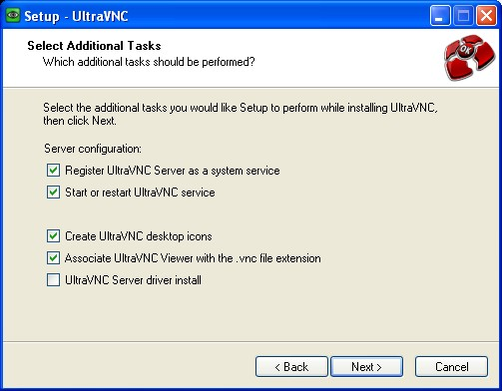 |  | De installatie kan nu beginnen, druk op “Install” om door te gaan.
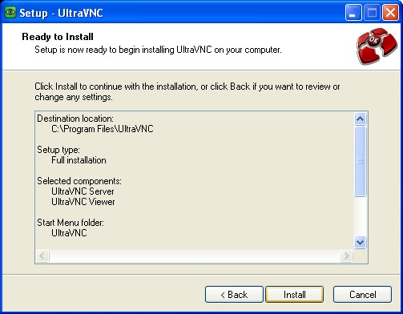 |  | De installatie kan nu beginnen, druk op “Install” om door te gaan.
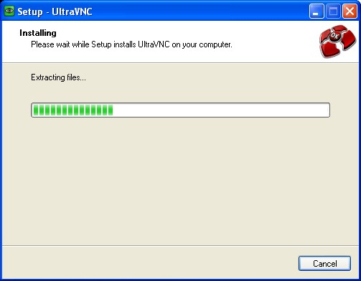 |  | De voortgang va de installatie wordt weergegeven.
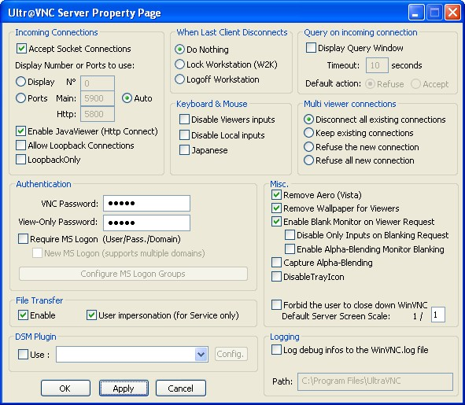 |  | Vul bij “VNC Password” een wachtwoord in, voor DWP Seppe is dit water.  Druk op “Ok” om door te gaan
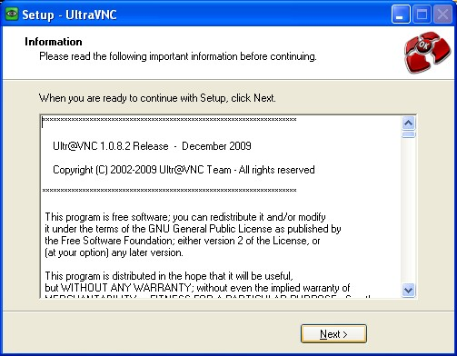 |  | Druk op “Next” om door te gaan.
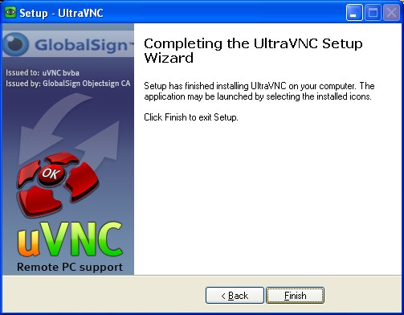 |  | Druk op “Finish” om door te gaan
Klik met de rechter muisklik op het groene icoontje met afbeelding van een oog, wat naast de klok staat, en kies voor Properties. Andere mogelijkheid is om dubbel te klikken op het genoemde icoontje.
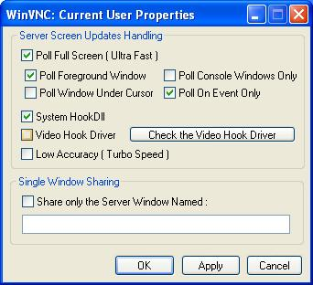 | Zorg dat er geen vinkje staat bij “Video Hook Driver”.  Klik op “Ok” om de instellingen vast te leggen.

Installeren en configureren VNC-starter

Het programma VNC-starter is levert een lijst waaruit ip-adressen via naam (of omschrijving) gekozen kunnen worden.

Kopieer de bestanden ‘VNCstarter.exe’ en ‘VNC_Starter_settings.ini’ naar de map ‘C:\Program Files\UltraVNC’ Deze bestanden zijn op de extra CD aanwezig in de map tcd\6 Software\UltraVNC.
Maak van VNCstarter.exe een snelkoppeling ‘VNC Starter’, en copieer deze naar het bureaublad.

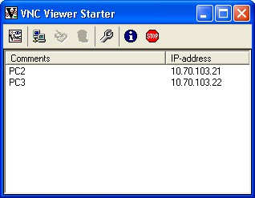 | VNCstarter in actie.
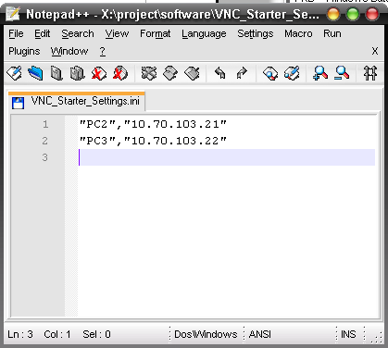 |  | In het ini-bestand zijn de logische naam en het ip-adres van een VNC client opgeslagen. Met een tekstverwerker als kladblok of notepad++ kan deze file ingevuld worden.

USB manager

De USB drive letter manager kent een vaste drive letter aan USB sticks toe, in dit geval de letter U:. Tevens worden de drive letters F:, G: en H: gereserveerd voor netwerk drives.
Start de installatie door dubbelklikken op “usbdlm.msi”, dit bestand bevindt zich op de extra CD, tcd\6 Software\usb drive letter manager.
Voorafgaand aan de installatie is kan het bestand “usbdlm.reg” in het register geladen worden, dit bestand bevindt zich in dezelfde map, en bevat register instellingen. De instellingen worden geladen door dubbel klikken op het bestand, en de navolgende vragen bevestigend te beantwoorden.

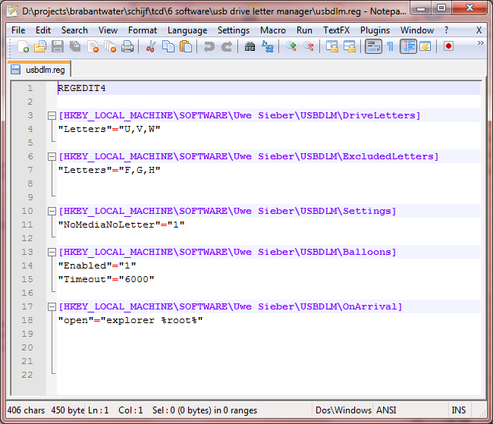

Infra recorder

Start de installatie door dubbelklikken op “ir050.exe”, dit bestand bevindt zich op de extra CD, tcd\6 Software\InfraRecorder.
Met behulp van deze tool kunnen CD’s en DVD’s gebrand worden, de data kan zowel bestanden zijn als iso images.
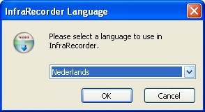 | Het volgende scherm verschijnt, kies de Nederlandse taal. Druk op “OK” om door te gaan.
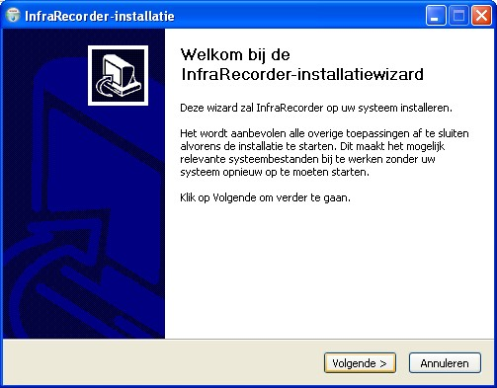 |  | Druk op “Volgende >” om door te gaan.
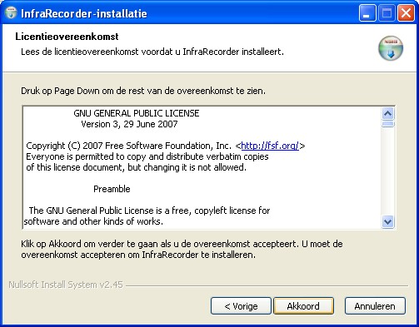 |  | Druk op “Akkoord” om licentieovereenkomst te accepteren en door te gaan.
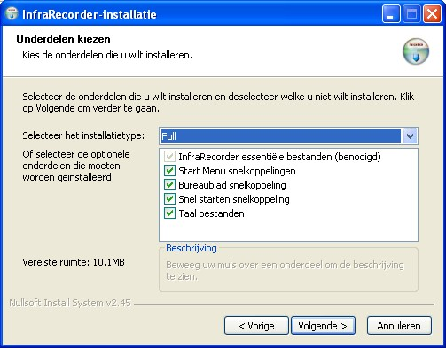 |  | Druk op “Volgende” om door te gaan, accepteer de standaard configuratie/installatie opties zoals hiernaast weergegeven.
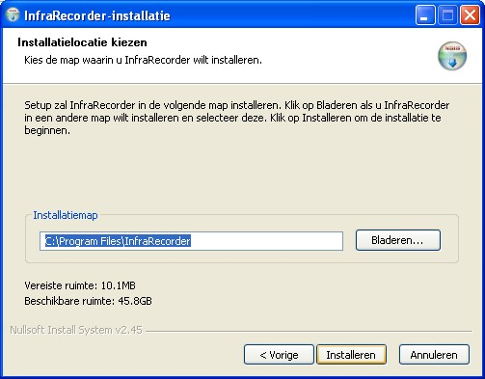 |  | Druk op “Volgende” om door te gaan, accepteer de standaard locatie voor installatie.
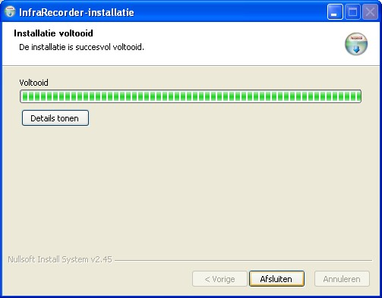 |  | De installatie is gereed, druk op “Afsluiten” om de installatie af te sluiten.

Fcleaner

Het progrmaam fcleaner wordt gebruikt om onderdelen van Windows op geregelde tijden op te schonen, het betreft hier onder meer tijdelijke bestanden en de prullenbak. Het programma dient handmatig gestart te worden.
Start de installatie door dubbelklikken op “flcleaner.exe”, dit bestand bevindt zich op de extra CD, tcd\6 Software\fcleaner.
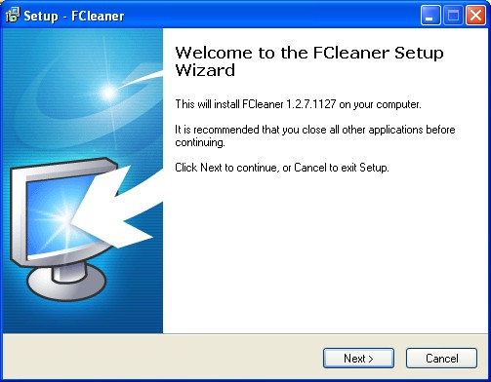 |  | Het volgende scherm verschijnt, kies de Nederlandse taal. Druk op “OK” om door te gaan.
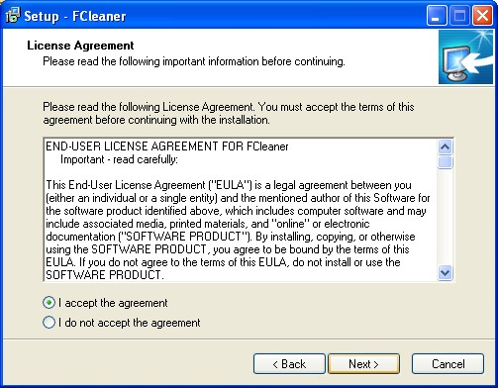 |  | Druk op “Volgende” om door te gaan.
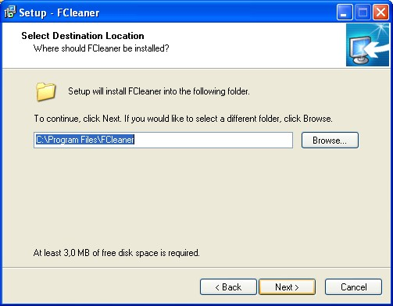 |  | Druk op “Akkoord” om licentieovereenkomst te accepteren en door te gaan.
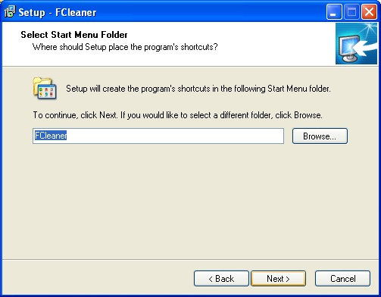 |  | Druk op “Volgende” om door te gaan, accepteer de standaard locatie voor installatie.
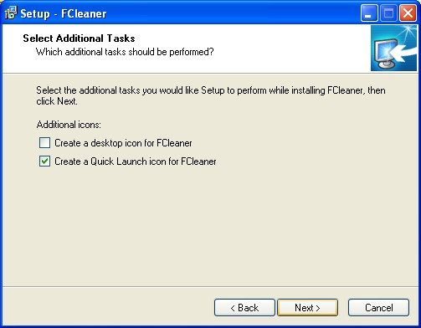 |  | Druk op “Installeren” om de installatie te starten. Zorg ervoor dat er geen vinkje staat bij “Auto-Updater”, is het vinkje aanwezig dan wordt geprobeerd updates te zoeken op internet.
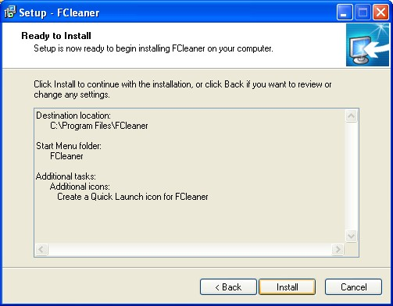 |  | Vink “start Notepad++ v5.6.2” uit en druk op “Voltooien” en de installatie is klaar.
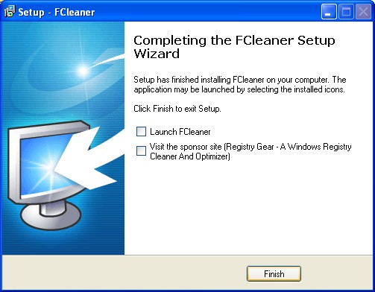
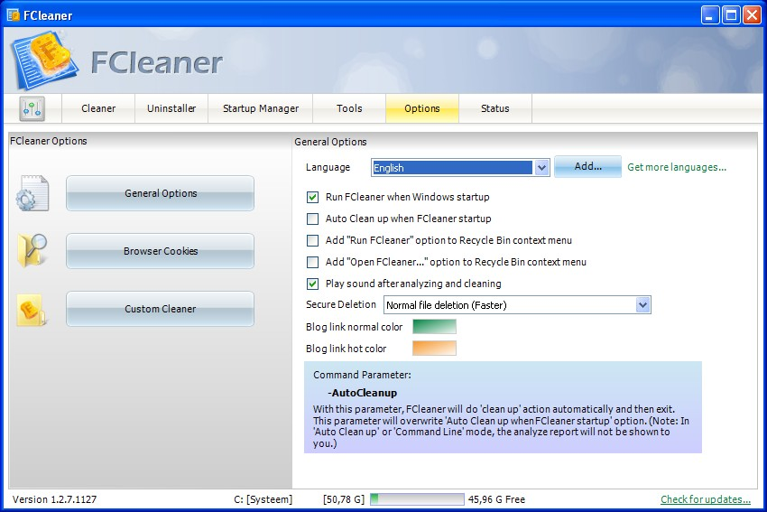 |  | Start via Start – Alle Programma’s fCleaner, het programma fCleaner op en selecteer de options in de menubalk.  De taal van het programma en opstart instellingen worden aangepast.  Druk op “Add…” om een nieuwe taal toe te voegen, de taal definities bevinden zich in een lng-bestand. Het bestand voor de Nederlandse taal bevindt zich op de extra CD.
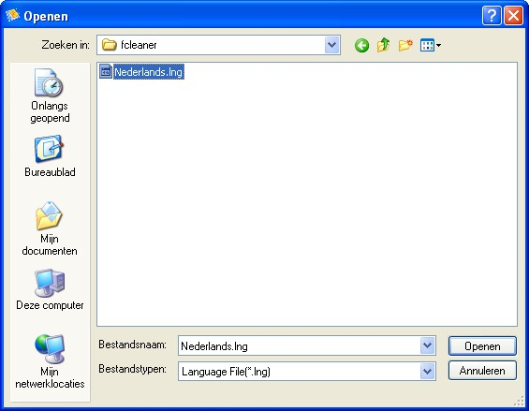 | Kies het bestand “Nederlands.lng”, vanaf de locatie tcd\6 Software\fcleaner.
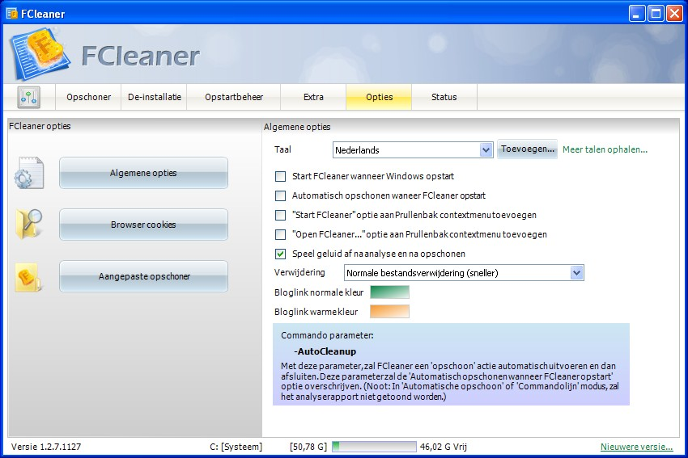 |  | De Nederlandse taal is nu geselecteerd, haal het vinkje voor “Start fCleaner wanneer Windows opstart” weg en sluit af.

Printkey

Maak een map genaamd “printkey” in de map C:\Program Files
Kopieer het bestand “Printkey” in de zonet aangemaakte map.
Klik met de rechtermuisklik op het bestand “Printkey”
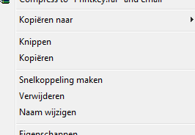 | Klik op “snelkoppeling maken”
Nu verschijnt er een snelkoppeling in dezelfde map en verplaats deze naar de volgende map, “C:/Documents and Settings\All Users\Menu Start\Opstarten”

Clamwin antivirus

ClamWin Free Antivirus is een gratis Antivirus programma voor Microsoft Windows 98/Me/2000/XP/2003/Vista. ClamWin biedt een grafische interface naar de Clam AntiVirus scanning engine.
Het ClamWin Free Antivirus programma is voorzien van een gebruiksvriendelijke installatie procedure en ontwikkeld in open source code, dus dit kost u geen enkele eurocent.
Belangrijkste kenmerken:

* Geplande scans.
* Automatische Updates van de Virus Database. Het ClamAV team werkt de Virus Database regelmatig bij, en bijna altijd onmiddellijk nadat er een nieuw virus of een nieuwe variant uitkomt.
* Zelfstandige Virus Scanner
* Context Menu Integratie voor de Windows Verkenner
* Add-in voor Microsoft Outlook.

De laatste versie van Clamwin Free Antivirus is 0.95

Opgelet! ClamWin Free Antivirus ondersteund nog geen real time scanning. Bestanden die u opent of uitgevoert worden niet automatisch gescand. U moet dus manueel de bestanden scannen om een virus te vinden. De MS Outlook Add-in kan wel automatisch virussen onderscheppen in email-bijlagen.
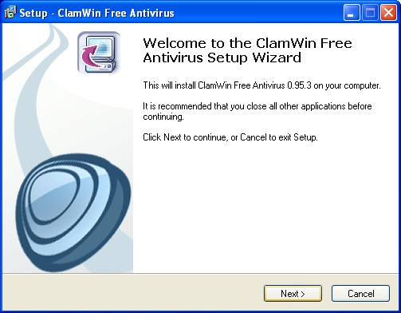 | Start de installatie van ClamWin door het uitvoeren van:  clamwin-0.94-setup.exe  Het volgende scherm verschijnt.  Druk op “Next >” om door te gaan.
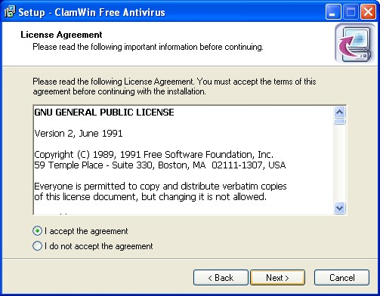 | De licentie overeenkomst dient geaccepteerd te worden voordat doorgegaan kan worden. Selecteer “I accept the agreement”, en vervolgens op “Next >” om door te gaan.
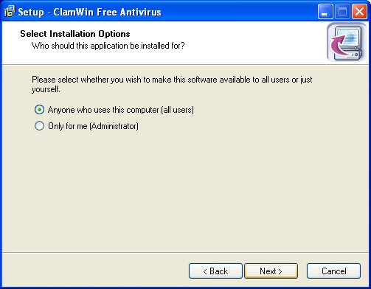 | Zorg ervoor dat het programma beschikbaar is voor iedereen, selekteer “Anyone who uses this computer” en ga verder met “Next >”.
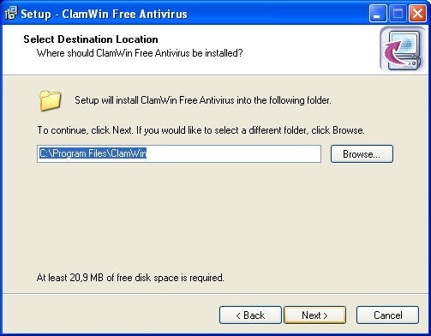 | De standaard map voor installatie kan overgenomen worden, ga verder met “Next >”.
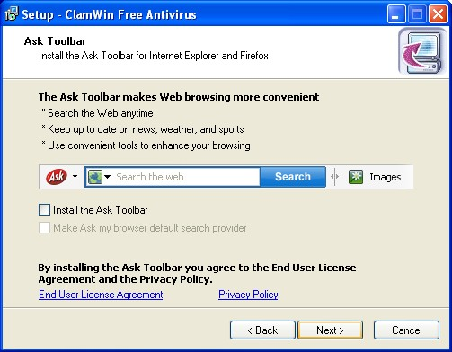 | Installeer NIET de Ask Toolbar, haal het vinkje weg, ga verder met “Next >”.
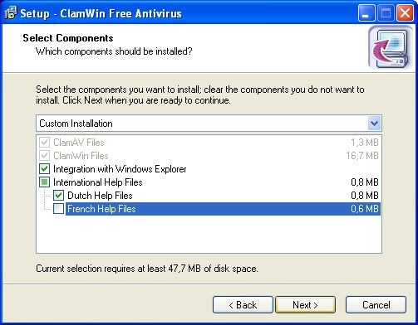 | Voor het type installatie kan “Custom” gekozen worden, vink hierbij ook de Nederlands taal optie aan, ga verder met “Next >”.
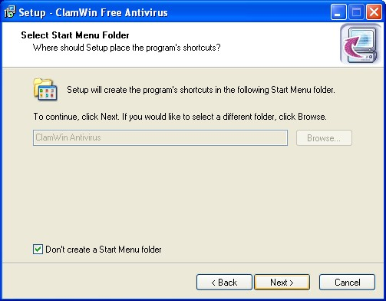 | Laat Clamwin een folder in “alle programma’s” aanmaken, ga verder met “Next >”.
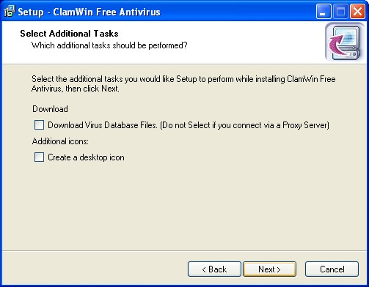 | Indien er een internet verbinding aanwezig is kan de optie “Download Virus Database Files” aangevinkt worden, laat deze anders leeg. Een icon op de desktop kan gekozen worden, maar hoeft niet, ga verder met “Next >”.
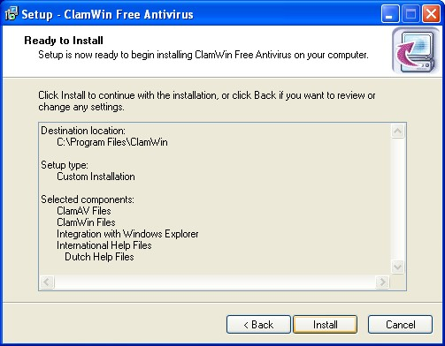 | Nu volgt een overzicht van de gekozen instellingen voor de installatie, druk op <Install> om de echte installatie te starten.
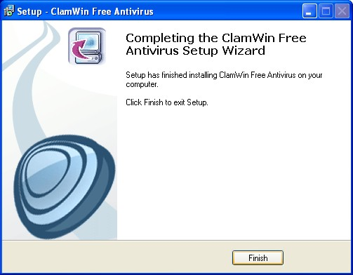 | Wacht tot de installatie is voltooid, en sluit dan af met “Finish”.
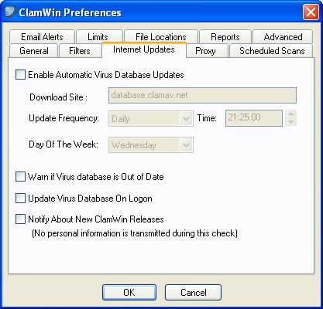 | Start Clamwin op met de icoon op de desktop, en ga naar de instellingen, neem deze over zoals in de volgende schermen is weer gegeven.  Aangepast worden taal, internet updates en database mappen.  De taal wordt op Nederlands ingesteld, internet updates worden uitgeschakeld. Het systeem is immers niet met Internet verbonden. De virus databases dienen derhalve met de hand up to date gehouden te worden!
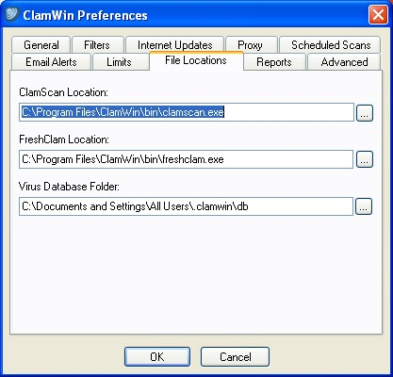 | Neem de instellingen over door af te sluiten met “OK”.  Kopieer van af de extra CD de bestanden main.cvd en daily.cvd naar de Virus Database Folder. Dit zijn de virus definities die handmatig vernieuwd dienen te worden.

FactoryLink/Monitor Pro 7.2

Installatie FactoryLink 7.2 (Monitor Pro 7.2)
Installatie FactoryLink 7.2.1/Monitor Pro 7.2
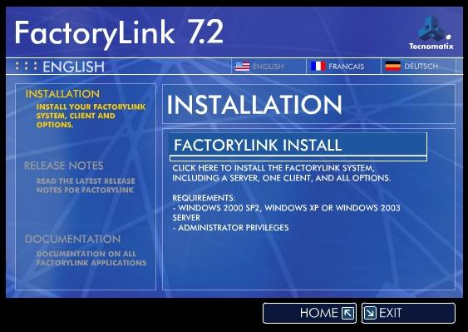 | Start de CD van Monitor Pro/FactoryLink met de auto-start.  Kies vervolgens ‘INSTALLATION’, en druk op ‘FACTORYLINK INSTALL’ met de rechter muis toets.
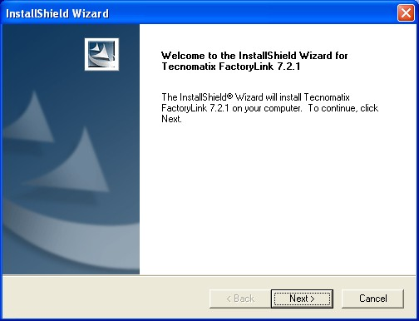 | De installatie van FactoryLink 7.2.1 wordt nu gestart, ge verder met “Next”.
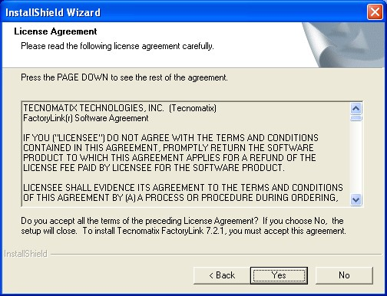 | Accepteer de licentie overeenkomst, en gan naar het volgende scherm met “Yes”.
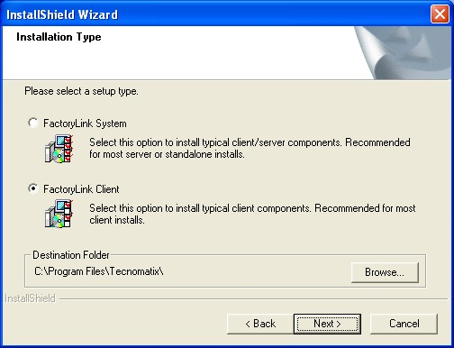 | Het gewenste type installatie is Client, selecteer deze optie en ga verder met “Next”.
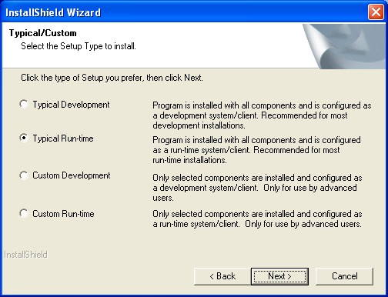 | Accepteer de standard instellingen, en kies voor “Typical Run-time”. De server licentie heeft geen development CAL beschikbaar voor een client, dit betekent dat “Typical Run-time” de enige optie met een licentie is.  Start de installatie met “Next”.
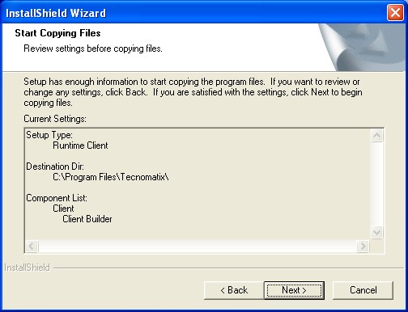 | Voordat de echte installatie start word teen overzicht van de gekozen opties getoond, dit kan worden bevestig met “Next”.
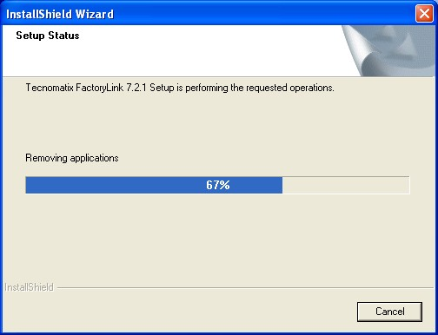 | De installatie wordt uitgevoerd, er is een voortgangsbalk zichtbaar, wacht tot de installatie is voltooid.
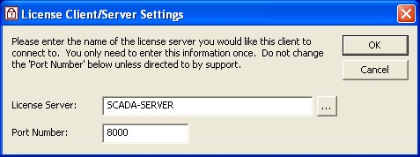 | De installatie is voltooid, gevraagd wordt om vast teleggen op welke machine de licentie server zich bevindt. Vul asl machinenaam “SCADA-SERVER” en laat de standdard waarde van 8000 voor de poort id staan.  Bevestig met “OK”.
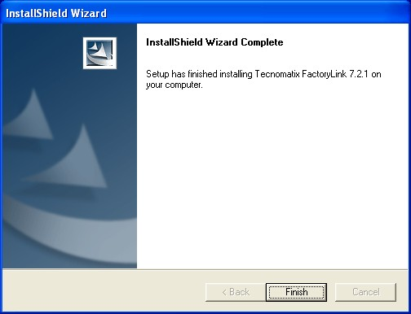 | De installatie is nu voltooid.

Installatie Service Pack 3 (SP3) voor Monitor Pro 7.2

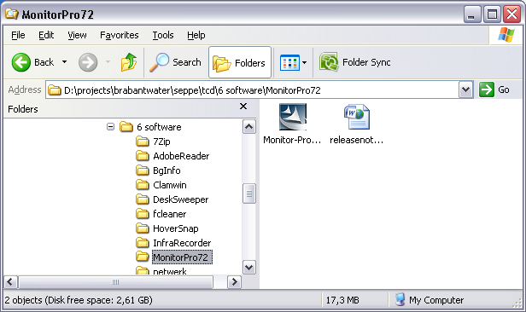 | Start de installatie voor Service Pack 3 vanaf de extra DVD. Het bestaand heeft de naam: “Monitor-Pro-v7.2-SP3-Setup.exe”.
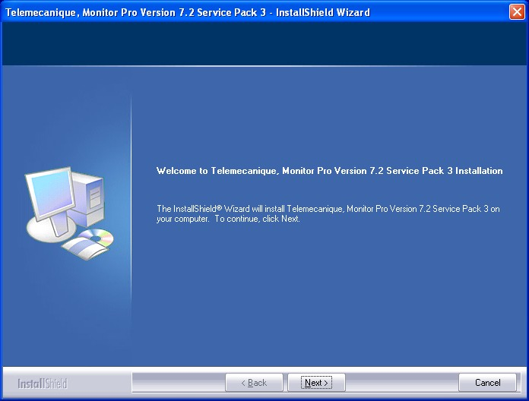 | Na starten van installatie routine voor SP3 wordt een welkomstscherm getoond, bevestig met “Next”.
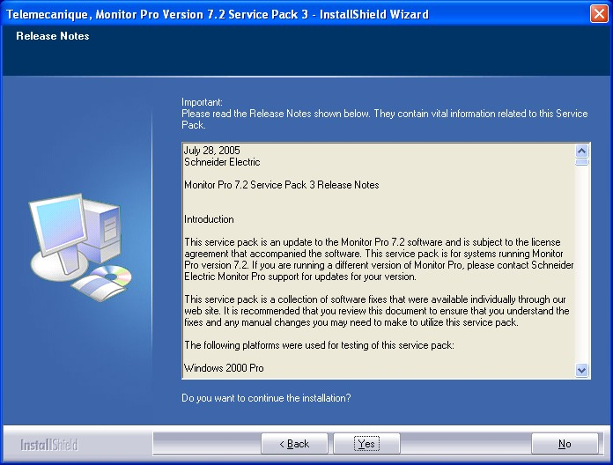 | Accepteer de licentie/gebruiks overeenkomst, en ga verder met “Yes”.
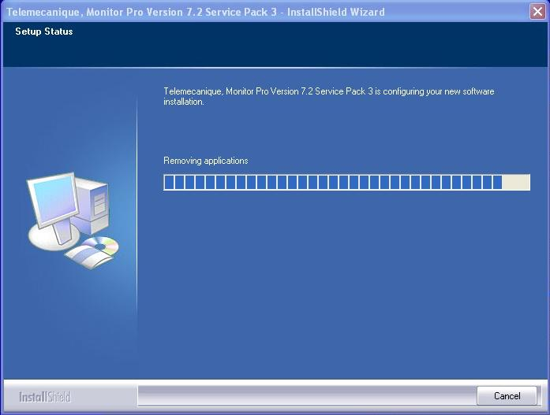 | De installatie van SP3 wordt nu uitgevoerd, wacht tot deze voltooid is.
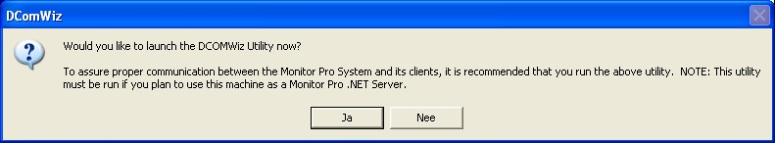 | Aan het einde van de installatie wordt gevraagd of DCOMwiz uitgevoerd moet worden, voer dit uit. Bevestig deze keuze met “Ja”.
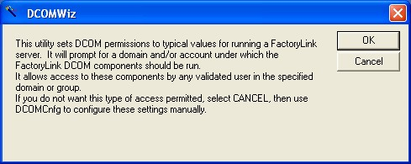 | Het welkomstscherm van DCOMwiz wordt nu getoond, ga verder met “OK”.
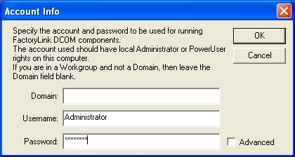 | Kies al gebruiker voor het instellen van de DCOM rechten “Administrator”, vul ook het wachtwoord “admin364” in. Ga verder met “OK”.  Opmerking: de gebruikers Administrator en Operator dienen lid te zijn van dezelfde groep, deze groeps en gebruikersdefinities dienen op server en client systeem identiek te zijn!
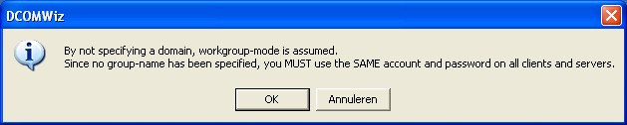 | De opmerking bij het vorige scherm wordt nu als waarschuwing/opmerking getoond, ga verder met “OK”.
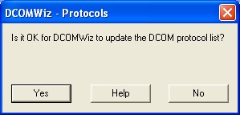 | DCOMwiz vraagt nu om toestemming om de DCOM protocol lijst op het systeem bij te werken. Geef deze toestemming met “Yes”.
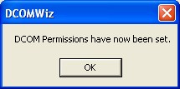 | Het instellen van DCOM rechten is voltooid, met “OK” wordt de installatie vervolgens afgerond.
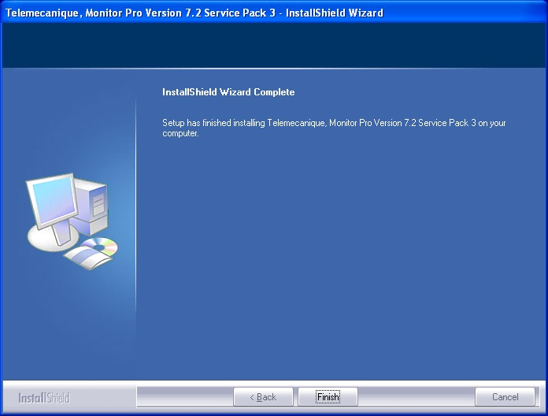 | Beeindig de installatie door op “Finish” te drukken.

Instellen DSN voor database toegang
De Client Builder applicatie heeft voor historische trending en alarmen toegang tot de SQL database nodig. Deze wordt met zogeheten DSN’s ingesteld. Erdienen twee DSN verbindgen aangemaakt te worden.
Aanmaken van een DSN wordt als volgt gestart : Start Configuratiescherm Systeembeheer Gegevensbronnen (ODBC). Selecteer vervolgens de tab “Systeem-DSN”.

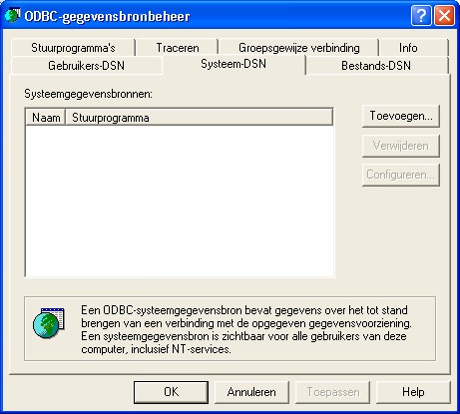 | In “ODBC Gegevensbeheer” wordt een nieuwe systeem DSN aangemaakt via “Toevoegen...”.  De eerste keuze die gemaakt dient te worden is het type database waar naar verwezen dient te worden, voor alle DSN verbindingen moet hier type “SQL server” gekozen worden.  In totaal dienen 4 nieuwe systeem DSN’s aangemaakt te worden, deze onderscheiden zich alleen in de naam.  De volgende 4 DSN verbindingen worden aangemaakt:  - MyFlink  - MyLeidingKarak  - MyRapp  - MyTrend
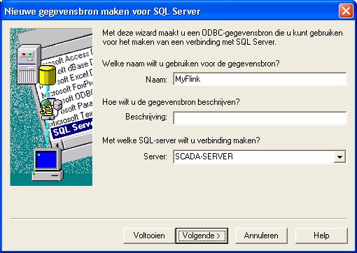 | Geef de naam van de DSN op, en het systeem waar zich SQL server met de databse bevindt. In dit geval is dit de server: SCADA-SERVER.  Ga verder met “Volgende >”.
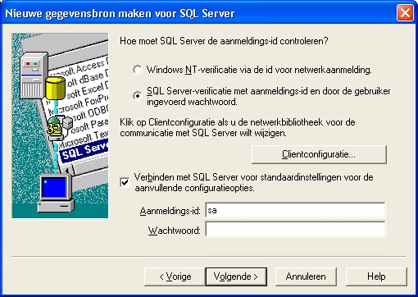 | Voor controle van de aanmleding bij SQL server wordt de tweede optie gebruikt: SQL Server verificatie. Bij deze keuze wel aanvinken dat de gebruikersnaam opgegeven moet worden, en vul deze in: sa. Het veld voor wachtwoord blijft leeg. Ga verder met “Volgende >”.
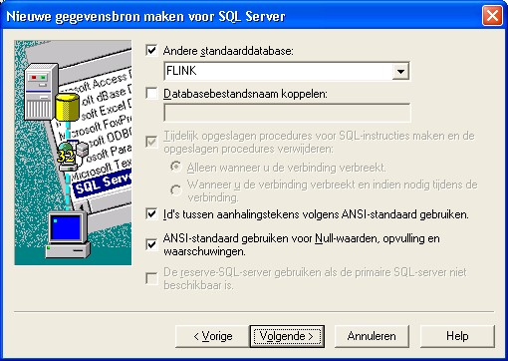 | Op deze pagina de optie “Andere standaarddatabase” aanvinken en de correct database selecteren: FLINK.  Ga verder met “Volgende >”.
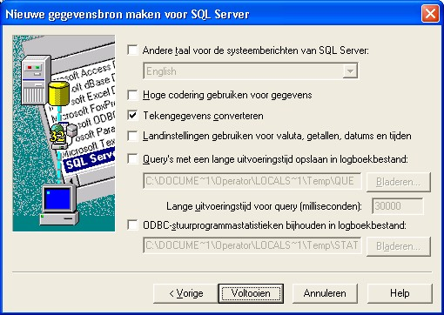 | Neem de instellingen op deze pagina zonder wijzigingen over, Ga verder met “Volgende >”.
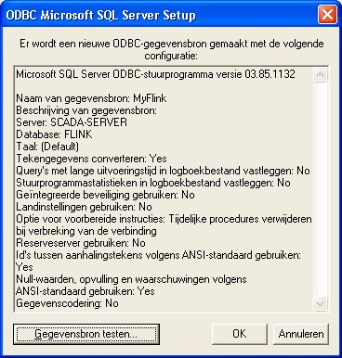 | Nu wordt de mogleijkheid gegeven om de verbinding te testen, ga verder met “Gegevensbron testen...”.
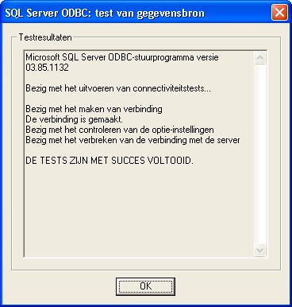 | Voor een goede werking dient de test met SUCCESS afgesloten te worden. Verlaat dit overzichtsscherm via  “OK”.
Sluit de configuratie wizard af via “OK”.

Ga verder met de volgernde DSN, of sluit af via “OK” in
“ODBC-gegevensbeheer”.

